PROYECTO FINAL
GRUPO 8

PROYECTO

INTEGRANTES
Albarracín, Mateo
Carrizo, Joaquin
Greco, Santiago
Rodriguez, Brenda
Schaltegger, Franco
DOCENTES
Profesores Adjuntos:
Diego Berenguer
Marcelo Romero
Docentes Auxiliares:
Marcelo Caimi
Luis Zangrando
ÍNDICE
ANÁLISIS DE FACTIBILIDAD 3
FACTIBILIDAD COMERCIAL 3
Definición inicial 3
Macroentorno 3
Contexto Internacional 3
Contexto Nacional 4
Microentorno 5
Competidores directos 5
Clientes 6
Productos sustitutos 8
Proveedores 8
Barreras de entrada y salida 10
Entradas 10
Salidas 10
Variables endógenas y exógenas 10
Variables endógenas 10
Variables exógenas 11
FODA 11
Estrategias de diferenciación 12
Producto real (Diferenciación sensorial y seguridad) 12
Producto aumentado (Salud integral y valor agregado) 12
Atributos de respaldo y marca 12
Investigación de mercado 12
Mercado potencial 12
Mercado disponible 13
Mercado meta - Porción de mercado 14
Mix de marketing 17
Producto 17
Precio 18
Promoción 21
Plaza 22
Estrategia de distribución 22
Importación y exportación 23
Mayoristas y minoristas 24
Corredores y representantes 24
Fuerza de ventas 24
Misión, Visión, Objetivos y Metas 24
Misión 24
Visión 24
Objetivos (SMART) 25
Metas 25
Macrolocalización 25
Costos comerciales 27
Desglose de costos de distribución (Plaza) 27
Desglose de costos de comunicación (Promoción) 28
Matriz de variables 30
Plan de ventas 31
Plan de ventas en unidades 32
Plan de ventas a nivel monetario 33
FACTIBILIDAD TÉCNICA 33
Máquinas y herramientas 34
Horno túnel banda continua 34

ANÁLISIS DE FACTIBILIDAD

FACTIBILIDAD COMERCIAL

Definición inicial
El presente proyecto propone la fabricación y comercialización de una línea de productos que integra múltiples atributos de valor: libre de gluten, libre de alérgenos, formulación vegana y utilización de endulzantes naturales en lugar de azúcares refinados.
Esta combinación permite posicionarse en un segmento de mercado en crecimiento, con una propuesta integral que actualmente se encuentra poco o nada desarrollada a escala industrial. Nuestro mix de ventas incluirá, partiendo de la base de que serán todos los productos sin gluten:
- Galletita picante con chips de chocolate
- Pepas de chocolate y batata
- Galletitas simil chocolinas
- Bizcochos sabor queso
- Polvorones
- Pan de molde
- Budines
Los mismos serán fabricados y comercializados en la República Argentina.

Macroentorno

Contexto Internacional
El mercado mundial de la alimentación libre de gluten atraviesa una transición estructural profunda. Históricamente considerado un nicho de prescripción médica para tratar la celiaquía, hoy se ha consolidado como una tendencia de estilo de vida traccionada por la búsqueda de una nutrición preventiva, el bienestar digestivo y la preferencia por "etiquetas limpias". Esta expansión del público consumidor ha catalizado un salto cualitativo y cuantitativo en la industria. Se proyecta que el valor del mercado global superará los USD 18.000 millones para la próxima década, manteniendo altas tasas de crecimiento anual.
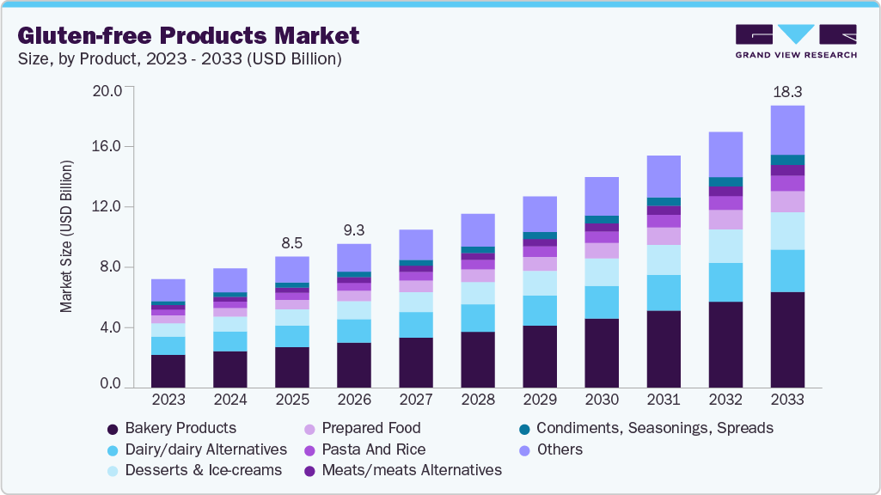
Dentro de esta expansión, los productos de la categoría panadería son los protagonistas, acaparando hasta el 45% del volumen de ventas al representar los sustitutos más demandados de la dieta tradicional.
A nivel geopolítico, la economía global enfrenta disrupciones logísticas significativas. Los conflictos en Europa del Este y Medio Oriente han forzado desvíos de rutas marítimas, incrementando tiempos de tránsito y costos de fletes. Dado que gran parte del equipamiento industrial requerido para el sector alimentario debe ser importado, estas tensiones representan un riesgo macro-operativo relacionado con posibles demoras en la provisión de capital tecnológico. Además, las altas tasas de interés internacionales encarecen el financiamiento externo.
Pese a ello, la región latinoamericana (valuada en USD 340 millones en 2025) y Estados Unidos representan mercados de exportación muy atractivos para proyectos de alimentos sin gluten y sin alérgenos. La obtención de certificaciones internacionales representa una oportunidad inmejorable para que la industria local sortee barreras técnicas y logre penetrar en estos mercados de alta rentabilidad.

Contexto Nacional
En el plano doméstico, la macroeconomía argentina hacia mediados de 2026 transita una fase de estabilización. Según el Relevamiento de Expectativas de Mercado (REM) publicado por el BCRA en abril de 2026, se proyecta una inflación anual del 29,1% para el cierre del año, lo cual otorga mayor previsibilidad para la estimación de estructuras de costos e ingresos en futuras inversiones productivas. Adicionalmente, el Gobierno Nacional ha flexibilizado y reducido los impuestos a la importación de maquinaria industrial, un factor que favorece e incentiva el montaje de nuevas plantas manufactureras. El crédito productivo también exhibe una incipiente reactivación con líneas del Banco Nación (BNA) y el BICE orientadas a PyMEs industriales, ofreciendo plazos de financiamiento de hasta 72 meses.
El mercado argentino de alimentos y bebidas libres de gluten registró en 2023 una valorización de USD 76,29 millones, con proyección a USD 113,37 millones para 2032, lo que representa un crecimiento acumulado del ~49% en el período, según el Monitor de Alimentos y Bebidas Libres de Gluten publicado por la Secretaría de Calidad en Salud del Ministerio de Salud de la Nación. Este crecimiento está traccionado principalmente por la creciente prevalencia de la enfermedad celíaca, configurando un mercado con una demanda latente significativa y en proceso de expansión. A esto se suma la tendencia cultural hacia el consumo de alimentos más saludables, que amplía el universo de consumidores potenciales más allá del celíaco estricto. En este marco, el precio diferencial que presentan los productos sin gluten refleja tanto la complejidad de la cadena de insumos certificados como la capacidad de pago de un segmento fidelizado por necesidad médica, lo que consolida la viabilidad comercial del proyecto en el mediano y largo plazo.
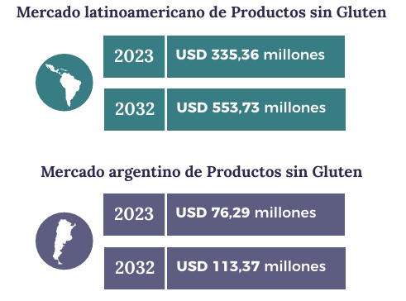
En materia regulatoria, el sector opera bajo el amparo de la Ley N° 26.588 (Ley Celíaca), que garantiza cobertura obligatoria de productos Sin TACC mediante obras sociales, blindando al mercado con un piso de demanda estructural inelástica por parte de la población celíaca, mientras se capitaliza la demanda elástica del segmento que busca bienestar . Asimismo, el estricto marco normativo de la Ley N° 27.642 de Etiquetado Frontal abre una ventana de oportunidad competitiva, la formulación de alimentos que utilicen endulzantes naturales en lugar de azúcares refinados permitirá evadir los sellos negros que hoy que hoy penalizan a las fórmulas ultraprocesadas de la competencia a los competidores ultraprocesados.

Microentorno

Competidores directos
- Schar: empresa líder mundial en el mercado de alimentos sin gluten, con sede en el Tirol del Sur, Italia, Brasil y una fuerte presencia en Argentina a través de importaciones. Tiene más de 100 años en el mercado. Schar se centra en vender pasta seca, harinas, pan francés y galletitas dulces, entre otros.
- Smams: empresa líder en Argentina, ubicada en Buenos Aires. Cuenta con diversos productos como panificados, galletitas y alfajores. Presente hace más de 15 años en dietéticas y supermercados.
- Santa Maria: ubicada en la Plata, con 30 años de experiencia en productos sin gluten donde sus productos, donde tienen productos de confitería, snacks dulces, snacks salados, harinas, entre otros.
- Bio: cuenta con diversos productos como panes, premezclas, tostadas, rebozadores y snacks, ubicada en Pilar.
Grandes empresas con líneas sin gluten
- MDLZ: Su impacto en el mercado se basa en la adaptación de marcas importantes, como las Oreo sin gluten o el alfajor Terrabusi, utilizando el fasoneo local para garantizar la seguridad alimentaria.
- Molinos Río de la Plata: La empresa domina el segmento de snacks a través de Gallo Snacks y premezclas como Exquisita, con más de 15 años liderando el rubro. Su éxito se basa en transformar el alimento sin gluten en una opción cotidiana.
- Carrefour: el supermercado cuenta con su propia marca "Carrefour Sin TACC", de la cuenta su modelo de negocio se basa en la tercerización de la producción de empresas certificadas sin gluten, que produzcan bajo su marca. Cuenta con diversos productos como premezclas, panes, pizzas,tostadas, entre otros.

Clientes
Nuestro modelo de negocio se estructura bajo un esquema B2B por lo que tenemos dos segmentos a analizar:
Clientes indirectos: cuentas estratégicas que garanticen la rotación del producto a escala nacional. Los principales son:
Cadenas de retail masivo: Representarán el otro 50% de las ventas y se proyecta la comercialización en las principales cadenas de supermercados del país:
- Coto: Cuenta con más de 120 sucursales. Fuerte en AMBA, con presencia en Rosario, Paraná, Mendoza, Neuquén y la costa Atlántica. Cuenta con más de 120 sucursales.
- Carrefour: Cuenta con 600 sucursales entre los Carrefour Maxi, Hipermercados, Market y Express.
- Dia: Gran presencia en CABA y gran Buenos Aires. Con su modelo de franquicias supera las 1.000 bocas.
- ChangoMás: Tiene presencia nacional con mucha fuerza en el interior del país, cuenta con 92 sucursales de grandes dimensiones.
- La Anonima: Empresa con fuerte presencia en la patagonia y en el interior del país, cuenta con más de 170 sucursales en 90 ciudades.
Distribuidores mayoristas y regionales: Actúan como socios logísticos estratégicos para alcanzar puntos de venta minoristas en el interior del país, donde la logística propia no es eficiente. Algunos posibles clientes podrían ser: …….
Grandes dietéticas y tiendas especializadas: Puntos de venta especializados que compran a través de depósitos centrales o franquicias. Funcionan como el canal de entrada para el consumidor específico que busca productos sin TACC, permitiendo una rotación constante en el nicho de salud. Algunos posibles clientes podrían ser: Farmacity, Natural snack
Esta estrategia de comercialización busca garantizar la presencia del producto en el país de manera eficiente. Al concentrar las entregas en los Centros de Distribución de las principales cadenas de retail y en distribuidores, aprovecharemos la infraestructura logística ya establecida, permitiendo que el producto llegue a cientos de sucursales Además los distribuidores mayoristas y regionales actúan como nuestros socios estratégicos para el interior del país, cubriendo aquellas zonas donde la logística propia no resultaría rentable.
De esta manera, se logra una cobertura federal total asegurando que la marca esté disponible tanto en las góndolas de las grandes ciudades como en los comercios minoristas y dietéticos de cada provincia.
Clientes directos o consumidores:
Analizando el cliente o consumidor final, la demanda de nuestros productos se divide en cuatro segmentos estratégicos que definen el comportamiento de compra y los requisitos del producto:
Personas con celiaquía: Es el núcleo de nuestro mercado. Su compra es por necesidad médica y su principal exigencia es la seguridad.
Convivientes con personas con celiaquía: Son hogares donde se opta por unificar la dieta para evitar la contaminación cruzada. Buscan productos que tengan una "performance" sensorial similar al trigo para que toda la familia pueda consumirlos sin notar la diferencia.
Persona con alimentación saludable: Consumidores que eligen productos sin gluten por elección personal o bienestar digestivo. Valoran la calidad de los ingredientes y buscan opciones que, además de ser aptas, aporten un valor nutricional superior.
Intolerantes a otros alérgenos: Público con necesidades múltiples (alérgicos a la leche, huevo, frutos secos) que a su vez buscan opciones sin gluten

Productos sustitutos
Los frutos secos y harinas alternativas (almendra, garbanzo, trigo sarraceno) actúan como sustitutos directos en el segmento que busca una alimentación menos procesada.
Productos de arroz: Las galletas de arroz inflado son el sustituto por excelencia debido a su bajo costo y amplia disponibilidad. Aunque ofrecen una experiencia sensorial inferior en términos de sabor y textura, dominan el mercado de snacks..
Premezclas: representan una amenaza significativa, ya que permiten al consumidor elaborar panificados y repostería en su hogar. Esto reduce la dependencia de productos terminados, especialmente en hogares que buscan optimizar costos o garantizar la frescura total.
Snacks salados industriales: Productos como papas fritas, nachos y chizitos certificados como Sin TACC compiten directamente en el momento de consumo social o "picada", sustituyendo a los bizcochos o snacks panificados de nuestra línea.

Proveedores
La cartera de proveedores de la materia prima es acotada, debido a las rigurosas normas que se requieren para garantizar materias primas libres de contaminación cruzada y a su vez es de vital importancia que cuenten con el certificado libre de gluten.
Insumos base (harinas y almidones): Representan el mayor riesgo operativo; se depende de molinos especializados que garanticen la ausencia de trazas de gluten.
Posibles proveedores:
- Fecula de mandioca: Codipsa, Femag
- Harina de Arroz: Adeccoagro, Mandy, Cooperativa Villa Elisa
- Almidon de maiz: Ardion, Codipsa, Glucovil
Materias grasas y endulzantes: El suministro de aceite, grasa y azúcar requiere proveedores con procesos segregados que eviten la contaminación en el transporte o envasado.
Posibles proveedores:
- Aceite girasol: Seda
- Aceite Vegetal Instertificado: Ris , Refineria del centro
- Margarina: Refineria del centro, Danica
Chocolate: al procesarse en máquinas que suelen manejar otros cereales, es difícil encontrar proveedores que garanticen pureza absoluta.
Posibles proveedores:
- Chip de chocolate: Lodise , Mapsa, Chocolates industriales
Huevo: Es fundamental para la textura y estructura de los panificados sin gluten. Se requiere un proveedor con alta frecuencia de entrega y certificaciones de sanidad estrictas.
Posibles proveedores:
- Huevo en polvo: Ovoalfa, Ovobrand
Esto nos determina que los proveedores tienen un alto poder de negociación.
En el caso de los proveedores de insumos no comestibles, la variedad se amplía y no representan una gran amenaza:
Cajas: es necesario un proveedor fiable que tenga capacidad de entrega semanal.
Posibles proveedores: Rainap, Cartocoor (Arcor), Maxipack. La elección entre uno y otro es el precio y la capacidad de entrega de cada uno.
Bobinas: es fundamental que sean proveedores donde el pedido mínimo sea 300 kg ya que al tener muchos productos se necesita bajo volumen de bobina de cada producto.
Posible proveedor: Ancaplast, empresa familiar que cuenta con disponibilidad de entrega entre los 30 a 45 días con el mínimo necesario requerido.
Pallets: Se requiere un proveedor que cuente con stock permanente de unidades bajo estándar ARLOG (1000 x 1200 mm).
Posibles proveedores: Ecopallets, Palletuno
Cintas: Es un insumo de baja criticidad, se busca estandarizar un único tipo de cinta de embalaje de alta adherencia que soporte las variaciones térmicas de los depósitos. LML o Castle pueden ser empresas que cumplan con nuestro pedido de calidad y con la posibilidad de entregas de menor volumen de manera quincenal.
Etiquetas: útiles para identificar las cajas con códigos de barra, fechas de vencimiento y lote, se necesita un proveedor que maneje poco volúmenes y que tengan entrega inmediata.
Para los proveedores de servicio, debemos contar con:
Servicio de plagas: proveedor certificado con disponibilidad para visitar semanalmente la planta y revisar el estado de los cebos.
Transporte logístico: “Iflow”, proveedor que dispone con diferentes configuraciones de carga según la necesidad del cliente: desde el traslado de grandes volúmenes para abastecer a los centros de distribución, hasta vehículos más pequeños para el despacho de pedidos de menor escala.

Barreras de entrada y salida

Entradas
- Especialización de proveedores: A diferencia del mercado masivo, aquí los proveedores de insumos críticos deben contar con plantas exclusivas o líneas certificadas sin gluten .
- Gran inversión inicial: Se requiere un desembolso significativo para el montaje de una planta desde cero que cumpla con los estándares de calidad. Esto incluye no solo la infraestructura, sino la tecnología necesaria para garantizar ambientes controlados que eviten la contaminación cruzada.
- Concentración de mercado: Existe una fuerte rivalidad dominada por pocas empresas con gran trayectoria y escala, lo que obliga a los nuevos entrantes a invertir fuertemente en diferenciación y marketing para ganar espacio en la góndola.
- Barreras legales y certificaciones: La obtención de registros de establecimiento (RNE) y de producto (RNPA) con el logo oficial, sumado a certificaciones internacionales como FSSC 22000.

Salidas
- Costos de desmantelamiento: el cierre de procesos certificados bajo normas de seguridad alimentaria implican costos operativos finales.
- Compromisos contractuales: Al operar con una cartera de proveedores acotada y contratos de volumen con grandes cadenas de retail, una salida del mercado podría generar penalizaciones logísticas o conflictos legales por incumplimiento de suministro.

Variables endógenas y exógenas

Variables endógenas
- Capacidad productiva y eficiencia del proceso: determinan el volumen que puede abastecerse y el costo unitario, siendo clave la minimización de mermas y tiempos muertos.
- Control de calidad y certificaciones: incluyen el cumplimiento de normas sin TACC y la prevención de contaminación cruzada, condición indispensable para la viabilidad del producto.
- Formulación y desarrollo de productos: definición de recetas (sin gluten, sin alérgenos, veganas) y atributos diferenciales como el uso de endulzantes naturales.
- Estructura de costos y política de precios: impactan directamente en la competitividad frente a productos sustitutos y marcas líderes.
- Estrategia comercial B2B: elección de canales (retail, mayoristas, dietéticas) y gestión de cuentas clave, lo que define el alcance y la rotación del producto.
- Logística y distribución: combinación de flota propia y tercerización para garantizar trazabilidad y eficiencia en la llegada a los centros de distribución.

Variables exógenas
- Contexto macroeconómico: inflación, tipo de cambio y acceso al financiamiento, que afectan costos, precios y decisiones de inversión.
- Demanda y tendencias de consumo: crecimiento del mercado sin TACC y preferencia por alimentos saludables, que amplían el público objetivo más allá del celíaco.
- Marco regulatorio: leyes de alimentos sin gluten y etiquetado frontal, que condicionan tanto la formulación como la comercialización.
- Competencia: presencia de empresas consolidadas y desarrollo de productos sustitutos que influyen en precios y posicionamiento.
- Proveedores especializados: disponibilidad limitada de insumos certificados sin gluten y su alto poder de negociación, lo que representa un riesgo operativo.
- Factores logísticos y globales: posibles disrupciones en importaciones, costos de transporte y tiempos de abastecimiento.

FODA
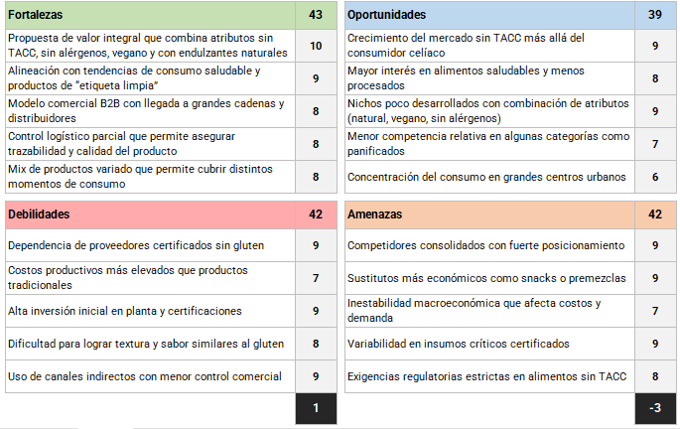
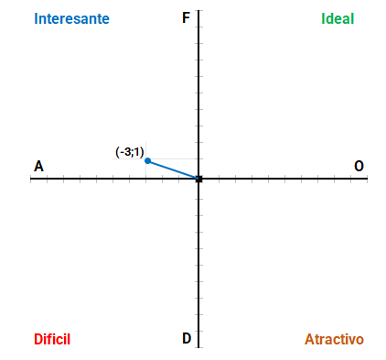

Estrategias de diferenciación
La propuesta de valor del proyecto se diferencia mediante una jerarquía de atributos que exceden el estándar del mercado sin TACC, posicionándose no sólo como una opción segura, sino como una alternativa moderna e inclusiva. Esta estrategia se desglosa según los niveles de producto:

Producto real
En el segmento de galletitas dulces, el valor reside en la innovación del sabor y la excelencia técnica. Propuestas como el chocolate con chips picantes o las pepas de chocolate y batata ofrecen una "experiencia gourmet" que rompe con la percepción de baja variedad sensorial en el sector.
A nivel de seguridad alimentaria, la diferenciación se sustenta en una planta productiva de exclusividad absoluta. Al no compartir instalaciones con productos con gluten, se elimina el riesgo de contaminación cruzada, transmitiendo un nivel de confianza superior frente a competidores con plantas mixtas.

Producto aumentado
El proyecto se diferencia al transformar la necesidad básica de alimentación sin gluten en una solución de salud integral. Esto se logra mediante la integración de atributos adicionales como la ausencia de alérgenos (leche, huevo, soja) y la eliminación de azúcares refinados. Al exceder el requisito legal del sello "Sin TACC", la marca logra capturar un público objetivo más amplio, incluyendo consumidores con restricciones alimenticias múltiples y aquellos que buscan opciones naturales de etiqueta limpia.

Atributos de respaldo y marca
La identidad del proyecto se consolida a través de una imagen de marca innovadora, orientada a un consumidor consciente y exigente. Esta percepción se refuerza mediante el uso de materias primas seleccionadas bajo estrictos controles de inocuidad y un packaging moderno, alineado con las tendencias actuales de consumo funcional y nutritivo.

Investigación de mercado

Mercado potencial
Para estimar el mercado potencial, incluyendo los segmentos del mercado consumidor antes mencionado, partiremos de la base de la subpoblación celíaca presente en la Argentina. En la actualidad, se estima que 1 de cada 100 argentinos fue diagnosticado positivamente con esta enfermedad. Teniendo en cuenta que, según el último censo de 2022, la población Argentina es de aproximadamente 46.000.000 de habitantes, estimamos la subpoblación celíaca en 460.000 personas. Luego, se tomará en cuenta el factor conviviente y una demanda periférica expansiva (consumidores adeptos a estilos de vida saludables, vegetarianos, y vegano), respaldado por una encuesta realizada que indica que este tipo de productos no los consume únicamente el comprador, sino que todo su grupo conviviente, en el 50% de los casos:
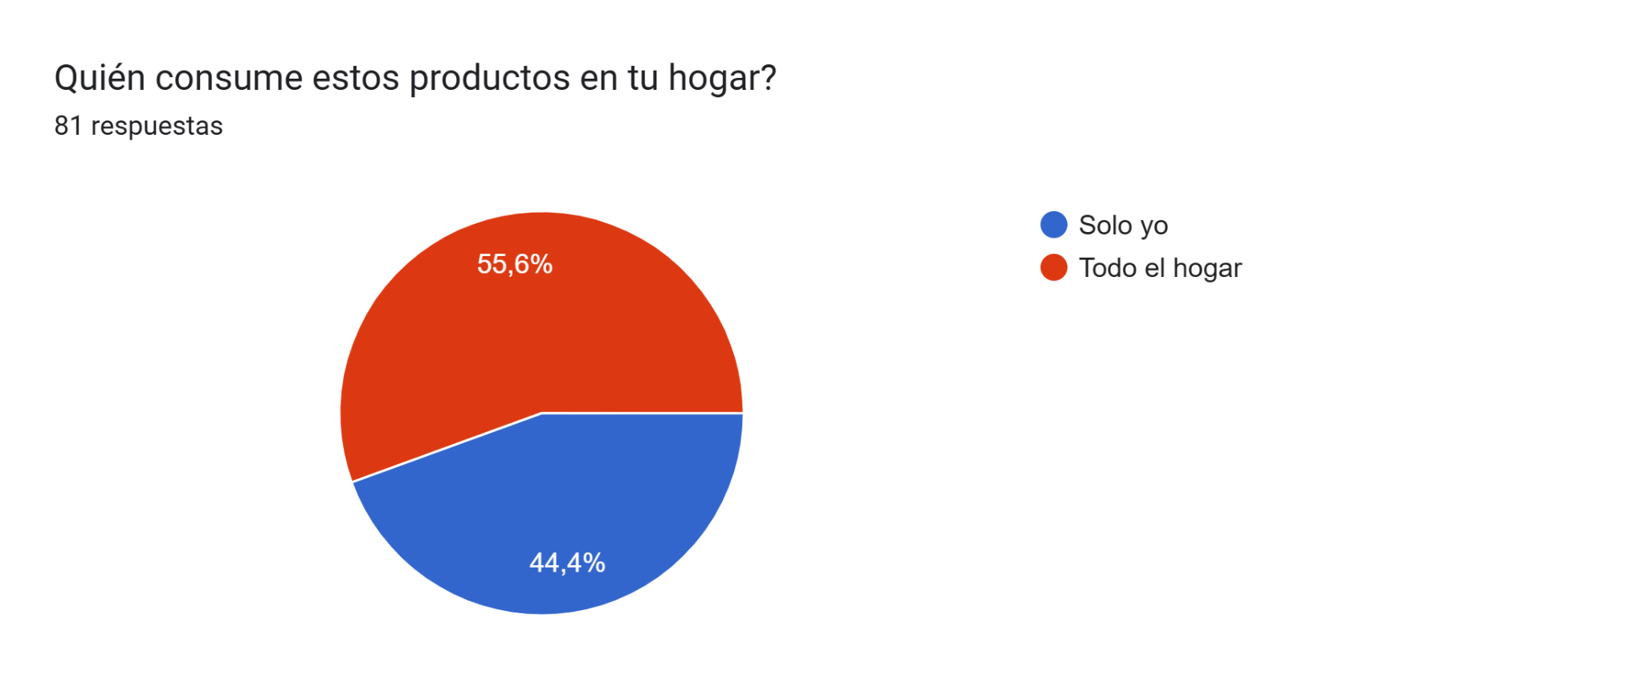 Se define así dicho factor en un valor del 1.6.
Finalmente, se define un mercado potencial de 690.000 personas:
Población |  | Cuantificación
Población total Arg |  | 46.000.000
% Celíacos |  | 1%
Subpoblación celíacos |  | 460.000
Factor conviviente - demanda periférica |  | 1,5
Mercado potencial |  | 690.000

Mercado disponible
Acotando a un mercado disponible de nuestro interés, realizaremos una segmentación a nivel geográfico: La estrategia comercial del proyecto se orienta a captar la demanda de los principales centros urbanos del país, aprovechando la infraestructura de los canales de distribución masivos (Retail y Mayoristas). Por ello, el mercado disponible se define a partir de los 8 aglomerados con mayor densidad poblacional y desarrollo de canales especializados en productos sin TACC.
Este conjunto incluye al AMBA (CABA + 24 partidos del GBA), que concentra 13.985.794 habitantes (30,5% del país), sumado a los aglomerados de Gran Córdoba, Gran Rosario, Gran Mendoza, Gran La Plata, Gran Tucumán, Mar del Plata y Salta.
En su totalidad, estos nodos urbanos representan un mercado de aproximadamente 20.800.716 personas, permitiendo alcanzar de forma directa al 45,3% de la población total de Argentina. Tomando como base el mercado potencial previamente calculado y aplicando este factor de concentración, llegamos a un mercado disponible de la siguiente magnitud:
Mercado potencial |  | 690.000
% Habitantes grandes aglomerados |  | 45%
Mercado disponible |  | 312.570

Para determinar el mercado objetivo a abarcar y su demanda, debemos traducir la cuantificación de consumidores a un consumo en kg. Para esto, se toma como referencia técnica la Encuesta Nacional de Ingresos y Gastos de los Hogares (ENGHo) publicada por el INDEC, la cual permite caracterizar la estructura de consumo de productos panificados y galletitas en el territorio nacional.
De acuerdo con dicho informe, el consumo per cápita promedio de galletitas y panificados en Argentina se estima en las siguientes cantidades:.
Consumo teórico anual por persona (según INDEC)
Producto |  | Consumo
Panificados |  | 14,40 | kg
Galletitas saladas |  | 5,04 | kg
Galletitas dulces |  | 2,52 | kg
Total |  | 21,96 | kg

Aplicando este coeficiente de consumo sobre nuestro mercado disponible de 312.570 personas (correspondientes al segmento celíaco y demanda periférica en el AMBA), se obtiene la siguiente demanda potencial total de galletitas y panificados libres de gluten al año:
Consumo anual mercado objetivo
Producto |  | Consumo
Panificados |  | 4.501.008 | kg
Galletitas saladas |  | 1.575.353 | kg
Galletitas dulces |  | 787.676 | kg
Total |  | 6.864.037 | kg

Mercado meta - Porción de mercado
A partir del mercado objetivo definido para las categorías de panificados, galletitas saladas y galletitas dulces, se estableció una participación meta diferenciada por categoría, en función de la estructura competitiva del sector, el mix de productos del proyecto y el nivel de diferenciación esperado en cada línea.
Como referencia competitiva, se tomó a SMAMS, principal actor del mercado nacional sin TACC. Al comparar sus ventas 2025 contra el consumo teórico del mercado objetivo, se observa que la empresa concentra una participación relevante en galletitas dulces, mientras que en galletitas saladas y panificados su participación es menor siendo este un mercado más atomizado. Esta comparación permite estimar el mercado no capturado por el líder, que constituye el espacio competitivo inicial sobre el cual el proyecto buscará ingresar.

Categoría | Consumo mercado objetivo [Tn/año] | Ventas SMAMS 2025 [Tn/año] | Share SMAMS | Mercado no capturado por SMAMS [Tn/año]
Galletitas dulces | 788 | 432 | 54,8% | 356
Galletitas saladas | 1.575 | 307 | 19,5% | 1.268
Panificados | 4.501 | 195 | 4.33% | 4.306
Total | 6.864 | 934 | 13,6% | 5.930

En galletitas dulces, el líder captura aproximadamente el 55% del mercado objetivo, dejando un 45% distribuido entre otros competidores, sustitutos o demanda no fidelizada. Esta categoría se define como el principal vector de ingreso del proyecto, ya que concentra la mayor cantidad de productos del mix, galletitas con chips picantes, pepas, simil chocolinas, polvorones y variantes free, y además se encuentra respaldada por la encuesta, donde el 46,9% de los encuestados manifestó valorar la existencia de opciones nuevas y originales dentro del mercado de galletitas y panificados sin TACC.
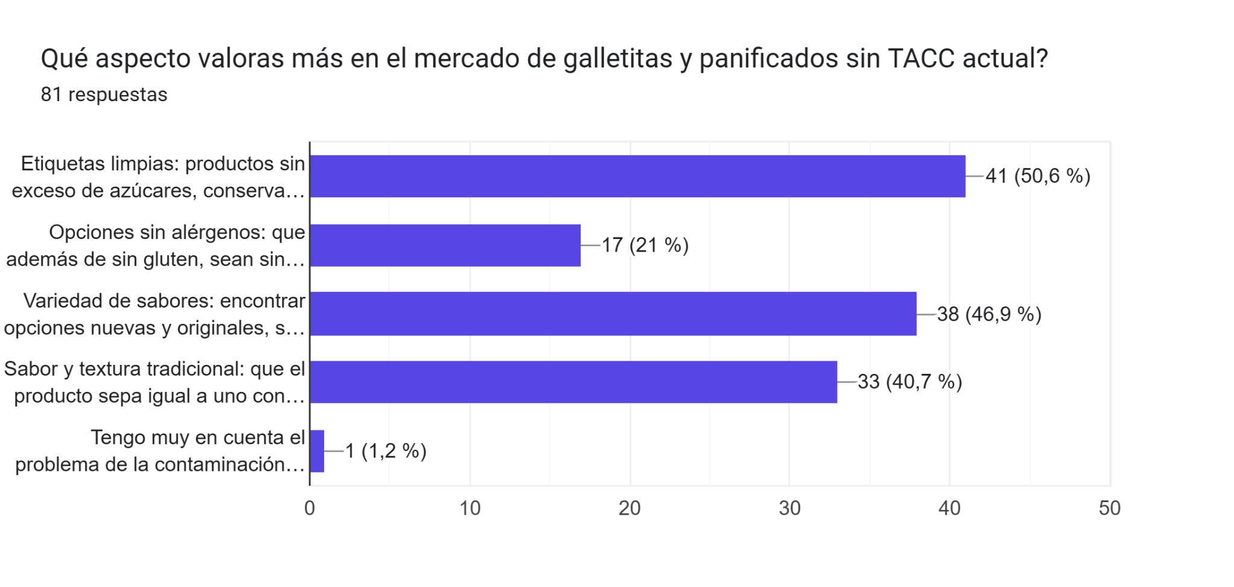Como complemento del análisis previo, se compararon las ventas 2025 de productos equivalentes o similares con el mix propuesto, con el objetivo de definir un mercado penetrado por producto.
En panificados, budines y bizcochos salados, se adopta un criterio de competencia directa, tomando volúmenes similares a los observados en productos comparables. Esto se justifica por tratarse de categorías más atomizadas, con menor concentración relativa del líder, donde el proyecto puede competir de igual a igual mediante disponibilidad, calidad, seguridad alimentaria y formulación diferenciada.
En galletitas dulces, el líder concentra cerca del 55% del mercado, por lo que queda aproximadamente un 45% distribuido entre otros competidores, sustitutos o consumidores no fidelizados. Sobre ese espacio competitivo, el proyecto busca capturar aproximadamente la mitad, equivalente a un 23% del mercado total de la categoría. Este criterio se justifica porque las galletas dulces concentran la mayor diferenciación del mix, con productos de sabores novedosos y de mayor valor percibido, y porque la encuesta realizada muestra interés por opciones nuevas y originales dentro del mercado sin TACC. En comparación con el volumen de ventas de la empresa líder, esto equivale a un 40% aproximadamente

Categoría | Subcategoría | Ventas SMAMS 2025 [Tn/año] | Ventas Celi [Tn/año]
Galletas dulces | Galletas chocolate | 140 | 60
 | Simil chocolinas | 65 | 26
 | Pepas | 137 | 56
 | Polvorones | 110 | 45
Galletas saladas | Bizcochos salados | 26 | 26
Panificados | Budines | 123 | 120
 | Panes | 72 | 70
Total general |  | 652 | 403

Agrupando las ventas por categoría, el Market Share final será el siguiente:
Categoría | Cantidad de productos del mix | Consumo mercado objetivo [Tn/año] | Ventas Celi [Tn/año] | Mkt Share objetivo %
Galletitas dulces | 6 productos | 788 | 191 | 23,73%
Galletitas saladas | 2 productos | 1.575 | 26 | 1,65%
Panificados | 3 productos | 4.501 | 190 | 4,22%
Total | 11 productos | 6.864 | 403 | 5,87%

Mix de marketing

Producto
Las materias primas principales de nuestros productos son harina de arroz, almidón de maíz, fécula de mandioca y aceite vegetal, que aunque tengan que cumplir con la certificación “Libre de gluten” son insumos que se comercializan en Argentina de forma cotidiana.
Además se agregan las siguientes materias primas:
- Endulzantes: azúcar común, pasta de pasa uva, edulcorantes, azúcar impalpable.-
- Sal
- Huevo
- Leche
- Chocolate
- Premezclas de pan sin gluten
- Emulsionantes: lecitina de soja, goma xantica, goma guar
- Esencias
Se fabricaran los siguientes productos:
- Galletitas Gourmet:
  - Galletita picante de chips de chocolate
  - Pepas de chocolate y batata
- Galletitas estándar:
  - Galletitas simil chocolinas
  - Bizcochos sabor queso
  - Polvorones
- Galletitas free (sin azúcares agregados ni alérgenos o bajos en grasas):
  - Galletitas simil chocolinas
  - Bizcochos sabor queso bajo en grasa
  - Polvorones
- Panificados:
  - Pan de molde
  - Budines
Las galletitas se envasarán a granel con un peso de 150gr por paquete. Se elige este gramaje debido a los siguientes factores
Ticket promedio de compra: En el mercado sin gluten el costo por kilo es superior a los productos tradicionales. Un formato de 150g permite ofrecer un precio de venta al público más accesible, evitando que el precio final actúe como una barrera de entrada para el consumidor.
Estandarización de procesos de pesaje: Utilizar el mismo gramaje para todas las galletitas simplifica la calibración de las balanzas de la envasadora vertical
Ratio de consumo: Al ser productos que suelen consumirse de manera individual, el formato de 150g asegura que el producto se termine en una o dos porciones, garantizando que el cliente siempre perciba la idea de frescura.

En el caso de los panificados el pan de molde se presentará con un gramaje de 400 gr y los budines con un gramaje de 180gr, siguiendo los lineamientos mencionados anteriormente.
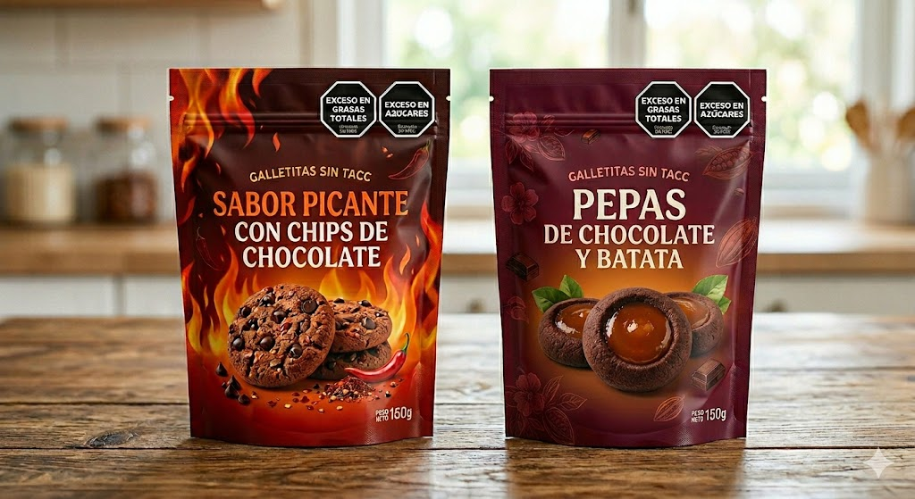

Precio
La fijación de precios adoptada se construye sobre tres pilares complementarios: el precio de mercado del competidor líder como ancla de referencia, una diferenciación por canal fundamentada en el poder de negociación relativo de cada intermediario, y una prima por línea de producto sustentada en el valor percibido por el consumidor y en la estructura de costos de cada categoría.
Precio base: referencia al líder de mercado
El precio de venta a supermercados se tomó a partir de la lista de precios del competidor líder en el mercado sin gluten argentino. Esta decisión responde a que dicho competidor opera en los mismos canales, apunta a los mismos segmentos y tiene una trayectoria consolidada que le permitió encontrar el equilibrio entre rentabilidad y aceptación del mercado.
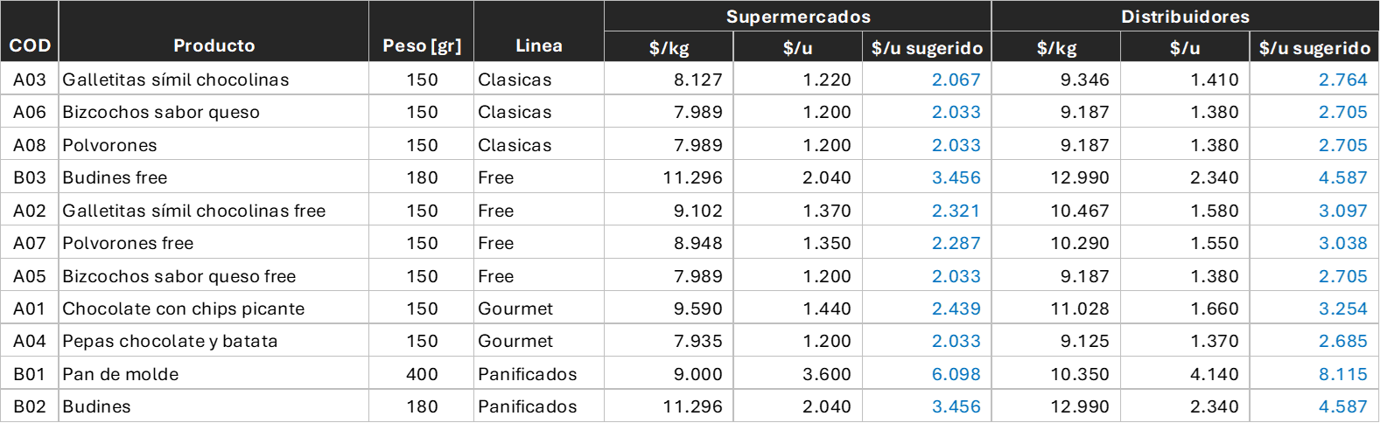
Diferenciación por canal: mayor precio al distribuidor
El precio ofrecido a distribuidores mayoristas incorpora un incremento del 15% respecto al precio pactado con las grandes cadenas de supermercados. Esta diferencia refleja la asimetría en el poder de negociación entre ambos canales. Las grandes cadenas concentran un volumen de compra que les otorga una posición dominante.
Prima línea Gourmet
Las referencias de sabores especiales incorporan un incremento del 18% sobre el precio base. Esta prima se fundamenta en la diferenciación sensorial y la novedad de la propuesta: se trata de combinaciones sin antecedentes directos en el mercado sin gluten, lo que reduce la comparabilidad con otros productos y la presión competitiva sobre el precio. El valor percibido que el consumidor asigna a productos únicos en su categoría es superior al que asigna a equivalentes ya existentes, lo que habilita capturar un mayor margen sin resignar volumen en el segmento objetivo.
Prima línea Free
Las referencias con atributos adicionales incorporan un incremento del 12% sobre el precio base, justificado por una combinación de factores de costo y de valor percibido. En términos de estructura de costos, estas formulaciones utilizan materias primas con estándares de certificación más exigentes, cuyo aprovisionamiento es más acotado y con precios superiores a los insumos convencionales. En términos de posicionamiento, el consumidor que busca una alimentación libre de alérgenos o con perfil nutricional mejorado reconoce esos atributos y muestra una elasticidad de precio menor que el consumidor promedio de la categoría, validando la prima aplicada.
Validación del consumidor
Con el fin de validar que la política de precios definida es compatible con la percepción del mercado, se realizó una encuesta en la que se relevó la disposición a pagar de los consumidores por cada categoría de producto. Los valores obtenidos en la encuesta representan precios finales al público, por lo que para hacerlos comparables con la estructura de precios de la empresa construimos el precio sugerido para cada canal.
En el canal de supermercados, el precio sugerido al consumidor se obtiene aplicando sobre el precio de venta de la empresa el margen del supermercado (40%) y el IVA del 21%. En el canal distribuidores, la cadena incorpora el margen del distribuidor (20%), el margen del minorista (35%) y el IVA del 21%.
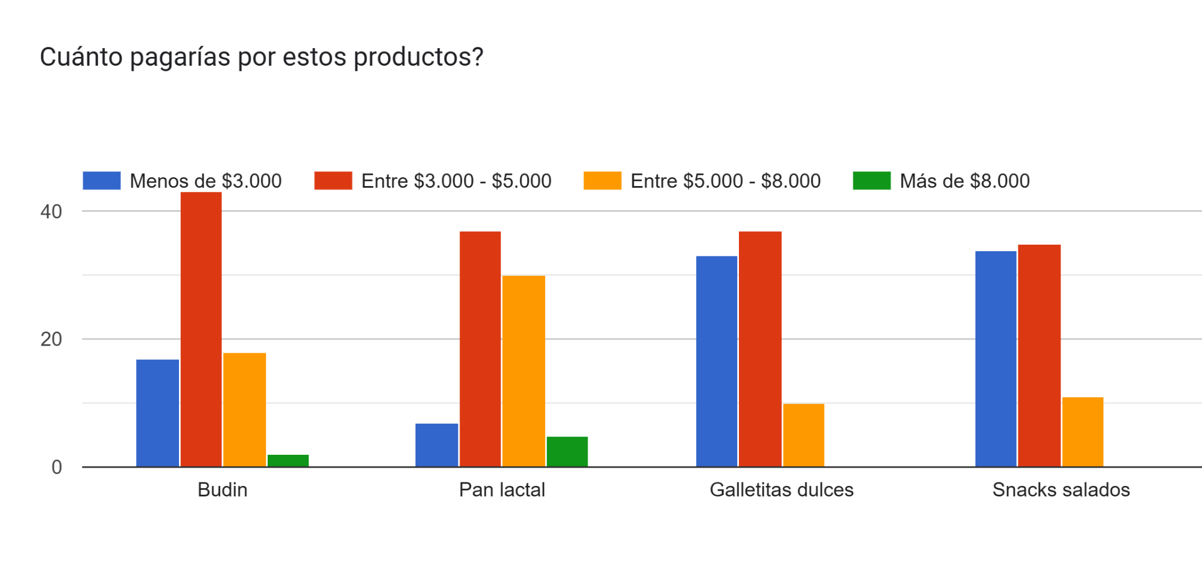
Panificados
Para la categoría budines, la encuesta reveló que la franja de mayor concentración de respuestas fue entre $3.000 y $5.000, con un segundo grupo relevante ubicado entre $5.000 y $8.000. Los precios sugeridos para esta categoría se ubican en $3.456 en supermercados y $4.587 en el canal distribuidor, ambos dentro del rango de mayor aceptación relevado. Esto confirma que la política de precios definida es consistente con lo que el mercado objetivo está dispuesto a pagar, y que existe margen para absorber incrementos de costos futuros sin traspasar el umbral de resistencia del consumidor.
Para el pan de molde, la encuesta mostró que el 35% de los encuestados declaró disposición a pagar entre $3.000 y $5.000, y un 28% adicional entre $5.000 y $8.000. El precio sugerido en supermercados de $6.098 se ubica en la franja de $5.000 a $8.000, validando el posicionamiento de esta referencia como un producto de valor percibido superior, en línea con su mayor gramaje y costo de producción. En el canal distribuidor, el precio sugerido de $8.115 se aproxima al límite superior de ese rango, lo que indica que en ese canal el margen de maniobra es más acotado y cualquier incremento futuro de precio deberá ser evaluado con cautela.
Galletitas dulces
La encuesta reveló que para galletitas dulces la franja de mayor concentración fue entre $3.000 y $5.000, seguida por el rango inferior a $3.000. Los precios sugeridos al consumidor para las galletitas de la empresa se ubican entre $2.033 y $2.439 en supermercados, y entre $2.685 y $3.097 en el canal distribuidor. En el canal supermercados los precios se posicionan por debajo del rango de mayor disposición a pagar relevado, lo que representa una ventaja competitiva en la etapa de penetración de mercado: la empresa ingresa con un precio inferior al umbral psicológico del consumidor, facilitando la prueba del producto y la construcción de volumen inicial. En el canal distribuidor, las referencias Gourmet y Free alcanzan o superan levemente el piso de $3.000, entrando en el rango de mayor concentración de respuestas.
Snacks salados
Para snacks salados la encuesta mostró una distribución más concentrada en los rangos inferiores, con proporciones equivalentes entre las franjas de menos de $3.000 y de $3.000 a $5.000. Los precios sugeridos para bizcochos se ubican en $2.033 en supermercados y $2.705 en el canal distribuidor, posicionándose en el umbral de transición entre ambos rangos. Esta distribución refleja que los snacks salados son percibidos por el consumidor como una categoría de menor valor relativo respecto a panificados o galletitas dulces, lo que es coherente con la política de precios adoptada, donde los bizcochos se ubican entre las referencias de menor precio del portfolio.
Conclusión
El contraste entre los precios sugeridos al consumidor y la encuesta de disposición a pagar valida la política adoptada en dos sentidos. Para los panificados, los precios definidos se encuentran dentro del rango de aceptación mayoritario del mercado. Para galletitas y snacks, la empresa ingresa con precios por debajo del techo que el consumidor estaría dispuesto a pagar, generando una reserva de valor que puede capitalizarse en futuras revisiones de lista a medida que la marca consolide su posición en el mercado.

Promoción
Fuerza de ventas: Estructura de Key Account Managers (KAM)
Dada la concentración del mercado en grandes cadenas de retail y distribuidores mayoristas, la fuerza de ventas se compondrá de:
- 2 KAM (Key Account Managers): Encargados de la negociación directa con los compradores de las grandes cadenas (Canal Moderno). Su función es gestionar las altas de productos, negociar las "puntas de góndola" y asegurar que el acuerdo comercial se cumpla en los Centros de Distribución.
- 1 Jefe de ventas / Trade marketing: Responsable de coordinar la presencia de la marca en el punto de venta y supervisar la ejecución de la imagen en las dietéticas y tiendas especializadas.

Trade Marketing: Posicionamiento crítico en góndola
- Ubicación premium y punteras: Invertiremos en el posicionamiento del producto en la "zona caliente" de la góndola y en punteras estratégicas dentro del sector de alimentos saludables.
- Material POP (Point of Purchase): Implementaremos carteles publicitarios resaltando nuestros diferenciales. Capturando la atención del comprador y facilitando una decisión rápida frente a la competencia.
Canales de comunicación y relaciones públicas
Para respaldar la presencia en góndola y construir autoridad de marca, nos centraremos en:
- Marketing digital: Presencia en redes sociales, con foco en comunidades celíacas y nichos de alimentación saludable.
- Presencia en medios (Streaming y TV): Participaremos activamente en programas de televisión y canales de streaming mediante publicidad, entrevistas o segmentos de cocina para alcanzar una audiencia masiva.
- Ferias y eventos gastronómicos: Tendremos presencia con stands propios en las principales ferias de comida saludable y exposiciones gastronómicas para fortalecer el vínculo directo con el consumidor.
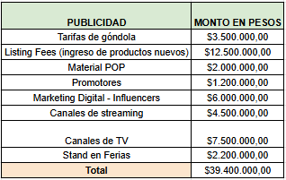
- Muestreo: Contaremos con la presencia de promotores en los puntos de venta para que el consumidor compruebe la calidad y el sabor superior de nuestros productos. Dicha activación estará a cargo del jefe de ventas y de trade marketing,

Plaza
Puntos de venta
Nuestra presencia en el mercado se basa en un modelo de canales indirectos, eliminando el costo fijo de locales propios para invertir ese capital en logística y producción.
Grandes cadenas de supermercados: El producto se posicionará en la góndola principal de su categoría. El objetivo es que el consumidor lo encuentre mientras realiza su compra habitual, sin tener que desplazarse a sectores específicos o segregados.
Canal de cercanía y barrio: Presencia en almacenes, despensas y autoservicios a través de distribuidores. Buscamos que el cliente encuentre nuestros productos donde compra el resto de sus alimentos diarios.
Tiendas especializadas (Dietéticas): Aunque nuestra estrategia no es selectiva, mantenemos presencia en este canal.

Estrategia de distribución
Contratamos un operador especializado que cuente con las habilitaciones necesarias para transportar nuestra mercadería a hipermercados y distribuidores de todo el país.
Delegamos la "última milla" en los distribuidores mayoristas. Esta alianza nos permite llegar a todos los rincones del país, optimizando así nuestros costos de transporte.
Al no contar con flota propia, nuestro equipo de ventas asume el rol de auditor, supervisando directamente en cada punto de venta que el proveedor logístico cumpla con los estándares de calidad, trato y cuidado de los productos. Así, aseguramos un alcance nacional eficiente sin perder el control sobre la integridad de nuestra mercadería.
La tercerización representa un ahorro aproximado del 50%, eliminando grandes cargas financieras y operativas como:
- Inversión inicial y activos: Se evita el alto costo de adquisición de vehículos, seguros, patentes y el mantenimiento constante de los mismos.
- Costos de personal: La tercerización elimina la necesidad de gestionar sueldos de choferes y planificadores de ruta, delegando la complejidad administrativa en el proveedor logístico.
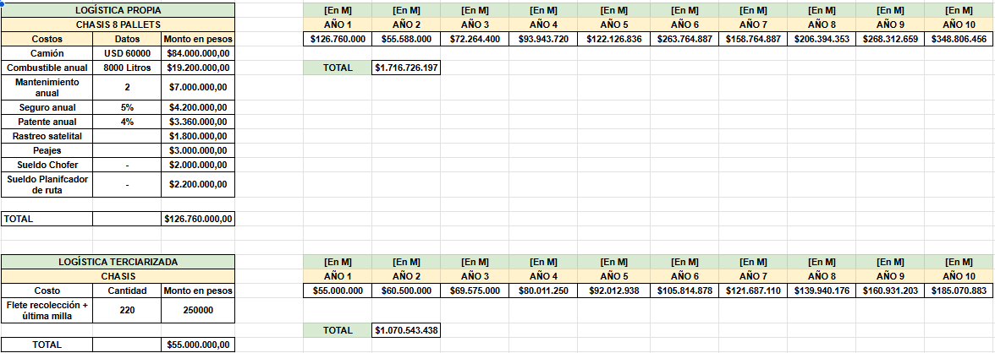
- Flexibilidad: Al pagar por servicio de flete y no por estructura fija, la empresa convierte un costo fijo masivo en un costo variable que se adapta al nivel real de ventas.

Importación y exportación
Importación estratégica de materia prima: Trabajamos con proveedores locales especializados que importan insumos clave desde mercados regionales líderes. Esta alianza nos permite acceder a ingredientes con estándares de pureza y rendimiento que son fundamentales para la estructura y el sabor de nuestras recetas.
Exportación: Se ha definido una política de No Exportación. El objetivo estratégico es consolidar una red de distribución nacional imbatible y saturar el mercado interno antes de considerar fronteras externas, evitando así la complejidad aduanera y logística que podría comprometer la frescura del producto.

Mayoristas y minoristas
Distribuidores: No los vemos como clientes ocasionales, sino como socios de distribución. Ellos compran grandes volúmenes (pallets cerrados) y se encargan del reparto de la última milla.
Minoristas de barrio: Son el punto crítico de visibilidad. Aunque no les vendemos directamente, nuestra estrategia de marketing asegura que reciban apoyo visual como cartelería a través del proveedor mayorista.

Corredores y representantes
La empresa opta por un modelo de gestión directa. Esto nos permite:
- Mantener una relación directa con los gerentes de compra.
- Tener un control absoluto sobre los márgenes de precio sin pagar comisiones externas.
- Reaccionar rápidamente ante cambios en las exigencias de los retailers.

Fuerza de ventas
Nuestra estructura comercial está compuesta por profesionales especializados en Gestión de Cuentas Clave (Key Account Managers - KAM):
KAM Supermercados: Encargados de la negociación de contratos, espacios en góndola y promociones en folletos de las grandes cadenas.
KAM Mayoristas: Responsables de fidelizar a los grandes proveedores, capacitándolos sobre las ventajas competitivas de nuestro panificado sin gluten para que ellos, a su vez, lo vendan mejor al minorista.
Auditores de Campo: Los KAMs realizan relevamientos aleatorios en puntos de venta de terceros para asegurar que el producto se exhiba en condiciones óptimas y que la distribución de última milla sea efectiva.

Misión, Visión, Objetivos y Metas

Misión
Desarrollar, producir y comercializar alimentos sin TACC, sin alérgenos y de perfil nutricional superior, ofreciendo alternativas accesibles y de alta calidad que mejoren la experiencia alimentaria de los consumidores, garantizando seguridad, trazabilidad e innovación constante.

Visión
Posicionarse como una marca referente a nivel nacional en el mercado de alimentos sin TACC y saludables, destacándose por la innovación en productos, la calidad integral y la capacidad de ofrecer soluciones alimentarias inclusivas para distintos tipos de consumidores.

Objetivos (SMART)
- Alcanzar una participación de mercado de al menos el 7% en el segmento de galletitas y panificados sin TACC en un plazo de 10 años, dentro de los principales centros urbanos del país.
- Lograr presencia comercial en al menos el 80% de las grandes cadenas de supermercados del AMBA y principales ciudades en un período de 3 años.
- Desarrollar y lanzar al menos 8 productos dentro del mix definido (galletitas y panificados) durante el primer año de operación.
- Garantizar el 100% de cumplimiento de certificaciones sin TACC y normativas sanitarias desde el inicio de la producción.

Metas
- Consolidar una red de distribución nacional con cobertura en los principales centros urbanos.
- Posicionar la marca como una opción confiable y de calidad dentro del segmento saludable.
- Lograr niveles crecientes de reconocimiento de marca en góndola.
- Optimizar progresivamente la estructura de costos mediante economías de escala.
- Ampliar el portafolio de productos en función de la respuesta del mercado.

Macrolocalización
Para determinar la región geográfica óptima para la instalación de la planta, se busca priorizar la eficiencia operativa y minimizar los costos logísticos. Se evaluaron tres alternativas regionales estratégicas dentro del país, utilizando el Método de Factores Ponderados:
- AMBA / Provincia de Buenos Aires: Mayor polo de consumo y concentración de centros de distribución.
- Córdoba: Importante plaza de consumo secundario y nodo agroindustrial.
- Santa Fe: Núcleo logístico agroalimentario de excelencia.
Los factores críticos de evaluación y sus respectivas ponderaciones se definieron en base a las restricciones operativas y económicas del modelo de negocio. El factor más relevante es la cercanía a los centros de distribución (30%), ya que la entrega de la totalidad de la producción es B2B, tal que un 50% se destina a CDs de grandes cadenas de supermercados y el otro 50% a CDs de dietéticas y mayoristas ubicados en las principales regiones del país. Le sigue la cercanía a materias primas con certificaciones libres de gluten, cuya oferta es restringida (20%). Con un 15% se evaluó la proximidad a proveedores de packaging, condición para sostener una logística Just-in-Time y así minimizar el almacenamiento en planta , y con igual peso (15%), el costo de radicación inmobiliaria y presión fiscal, factor que castiga a los polos urbanos más saturados. Finalmente, se consideraron la disponibilidad de mano de obra calificada (10%) requerida para la norma FSSC 22000, la conectividad logística interprovincial (5%) para despachar flotas de larga y media distancia hacia el interior del país, y el rápido acceso a servicios auxiliares recurrentes (5%), como el control de plagas semanal.
Factor Crítico de Evaluación | Peso Relativo | AMBA / PBA | Córdoba | Santa Fe
Cercanía a grandes centros de distribución | 0.30 | 9 | 5 | 5
Abastecimiento de materia prima certificada | 0.20 | 9 | 6 | 7
Costo de radicación inmobiliaria y presión fiscal | 0.15 | 5 | 8 | 8
Proximidad a proveedores de packaging | 0.15 | 8 | 7 | 8
Disponibilidad de mano de obra calificada | 0.10 | 9 | 7 | 7
Conectividad logística interprovincial (Rutas/Autopistas) | 0.05 | 9 | 8 | 8
Servicios especializados frecuentes (Plagas, Mantenimiento) | 0.05 | 9 | 8 | 8
Puntaje Total Ponderado | 1.00 | 8.25 | 6.45 | 6.80

Se define a la macro región del AMBA / Provincia de Buenos Aires como la zona de radicación definitiva.
Si bien el AMBA presenta una fuerte desventaja competitiva frente al interior en términos de altos costos inmobiliarios y mayor presión fiscal, los beneficios de distribución compensan ampliamente estos costos. Al operar bajo un modelo 100% B2B donde la mitad del volumen se absorbe en los CDs de supermercados metropolitanos, estar radicado en Buenos Aires elimina el flete troncal de mayor peso. Asimismo, la conectividad interprovincial permite abastecer eficientemente al otro 50% del mercado. Sumado a la dependencia obligatoria de proveedores de packaging con entregas JIT y a la alta concentración de tecnólogos en alimentos en la región, la provincia de Buenos Aires se consolida como la única opción que garantiza la viabilidad operativa ininterrumpida de la planta.

Costos comerciales

Desglose de costos de distribución (Plaza)
Cadenas de supermercados
La estrategia define que el producto se posicione en la góndola principal de su categoría, compitiendo visualmente con los panificados tradicionales para captar al consumidor de hábitos saludables que no transita el pasillo segregado de dietética o sin gluten. Las grandes cadenas de retail (ej. Cencosud, Carrefour, Coto) operan con márgenes de rentabilidad sobre el precio de venta que históricamente oscilan entre el 30% y el 50%. La penetración en este canal exige el pago de un "Fee de Ingreso" o "Costo de Alta de Producto" (Listing Fee) por cada SKU que se introduce en el sistema del supermercado. El modelo de negocio de los hipermercados se basa en la aplicación de bonificaciones fuera de factura ("Rappels"). Existen "Rappels sobre ventas" que funcionan como descuentos retroactivos si la marca supera un cierto volumen de facturación, "Rappels logísticos" si la entrega se realiza de forma centralizada en el centro de distribución del retailer en lugar de entrega tienda por tienda, y "Aportes promocionales" exigidos para figurar en folletería, cabeceras de góndola o eventos estacionales. Todo este entramado de deducciones comerciales puede erosionar hasta un 15% adicional del margen neto si el equipo de Key Account Managers (KAM) no ejerce una negociación y control férreos.

Canal mayorista y distribuidores de última milla
La alianza con distribuidores mayoristas es vital para garantizar la capilaridad nacional y el abastecimiento al canal tradicional (autoservicios de barrio, despensas). En este modelo, el distribuidor adquiere pallets cerrados asumiendo el riesgo crediticio y la carga logística urbana. El margen de ganancia neto promedio de un mayorista de alimentos en Argentina es sumamente ajustado debido al volumen que manejan, oscilando entre el 3% y el 7% de rentabilidad operativa pura. Sin embargo, el descuento comercial (Mark-down) que la empresa fabricante debe otorgar sobre el precio de lista para que el mayorista pueda, a su vez, venderle al minorista (quien agregará otro 30% a 40% de "Mark-up") suele rondar el 15% al 25% dependiendo de los acuerdos de exclusividad territorial. La visión estratégica de tratarlos como "socios de distribución" justifica esta cesión de margen, ya que externaliza completamente el OPEX de la distribución fragmentada.
Gastos laborales de la fuerza de ventas (Estructura KAM)
El modelo de gestión directa y eliminación de corredores a comisión transfiere el esfuerzo de venta a una nómina salarial interna de alto rendimiento. Esta estructura busca proteger los márgenes, forjar relaciones duraderas con los gerentes de compra y garantizar una capacidad de respuesta inmediata ante las oscilaciones del retail.
La estructura directiva comercial requiere profesionales especializados en la gestión de cuentas críticas:
- Key Account Manager (KAM) Supermercados: Encargado de las negociaciones de contratos, catalogación de SKU, manejo de "listing fees" y auditoría de los acuerdos de planometría en las grandes superficies.
- Key Account Manager (KAM) Mayoristas: Foco en fidelización B2B, negociación de volúmenes LTL/FTL, y capacitaciones "Sell-In" a los equipos de ventas de los grandes distribuidores regionales.
La compensación de perfiles KAM senior en la industria alimentaria y de consumo masivo en Argentina refleja el alto valor estratégico de la posición. Según las escalas y reportes salariales proyectados hacia 2025/2026, el sueldo bruto promedio para un Key Account Manager en Buenos Aires u otros nodos industriales promedia los $2.162 dólares mensuales , lo que en moneda local y dependiendo de la banda salarial y bonos por cumplimiento de objetivos, se traduce en salarios brutos que parten de los $2.500.000 hasta los $3.500.000 mensuales. Las posiciones de dirección comercial pueden superar ampliamente la franja de los $10.000.000. La supervisión estratégica estará a cargo de un Jefe de Ventas / Trade Marketing, responsable de orquestar la visibilidad de la marca en todos los puntos de contacto físicos, cuyo salario de referencia se ubica en un nivel jerárquico similar o superior al de los KAMs operativos.
Para asegurar que la mercadería no sufra abandono en los depósitos de los clientes, se implementará un equipo de Auditores de Campo. Estos colaboradores realizarán relevamientos de roturas, quiebres de stock, fechas de vencimiento y exhibición. Estarán enmarcados dentro del Convenio Colectivo de Trabajo de la Federación Argentina de Empleados de Comercio y Servicios (FAECYS). Para el año 2026, la escala salarial oficial estipula salarios básicos para categorías como "Personal Auxiliar" o "Cajero" (asimilables para repositores/auditores) que oscilan entre $1.214.513 y $1.255.478 brutos mensuales.

Desglose de costos de comunicación (Promoción)
Presupuesto de pauta digital y manejo de redes sociales (SEO/SEM)
La penetración del canal digital es el vector más eficiente para la construcción de comunidades segmentadas.
Para profesionalizar este canal, se debe proyectar la contratación de una agencia de marketing digital integral que ofrezca servicios de Search Engine Optimization (SEO) para el posicionamiento orgánico, Search Engine Marketing (SEM) para captura de demanda activa en Google Ads, y pauta segmentada en redes sociales. En Argentina, los honorarios mensuales de una agencia de nivel medio a premium oscilan entre los $400.000 y los $1.200.000 ARS. Los servicios "Low-Cost" o de profesionales independientes que parten de los $150.000 mensuales generalmente se limitan a subir posteos genéricos sin anclaje en el embudo de ventas, lo cual resulta en una "decoración digital" ineficiente. Independientemente de los honorarios de la agencia, el OPEX comercial debe asignar un flujo de caja directo a las plataformas publicitarias. La inversión en pauta en la etapa de lanzamiento suele requerir entre un 5% y un 10% de la proyección de facturación bruta mensual para alcanzar masa crítica y reducir progresivamente el Costo de Adquisición de Clientes.
Diseño de packaging e identidad visual
La directiva estratégica dictamina que el producto competirá en la góndola principal de supermercados. En este escenario de altísima saturación visual, el envase se convierte en el principal activo publicitario. Es el "vendedor silencioso" que dispone de escasos segundos para capturar la atención del shopper. El desarrollo del diseño estructural, la aplicación de materiales barrera para prolongar la vida útil y la arquitectura gráfica de la etiqueta no pueden dejarse al azar.
La contratación de estudios de diseño industrial y gráfico profesionales es un CAPEX intangible crítico. Según los aranceles de referencia de asociaciones y cámaras de diseño en Argentina, el diseño de un envase de alta o mediana complejidad oscila entre los $528.688 y $1.364.977 por unidad o línea matriz. A esto se suman servicios adicionales como la generación de renderizados en ilustración 3D para el catálogo digital, cuyos valores parten desde los $278.000 hasta los $547.000. Invertir en una identidad de impacto premium facilita sustancialmente el trabajo de los KAMs al presentar el producto ante los gerentes de compra del retail.
Trade marketing y material de punto de venta
El "Trade marketing" ejecuta la estrategia comercial en el campo de batalla físico: el supermercado. La presencia en la "zona caliente" (el recorrido natural de mayor tráfico de clientes) es imperativa para impulsar la prueba de producto en la etapa de lanzamiento.
- Punteras y cabeceras de góndola: Son los exhibidores situados en los extremos de los pasillos. Su impacto en la rotación de ventas es superlativo. La adquisición del mobiliario metálico para conformar estas estructuras (Puntera de góndola Central de 1.60m de alto) demanda un CAPEX comercial aproximado de $231.750 por unidad, según precios de fabricantes nacionales.
- Alquiler de espacios promocionales: Las cadenas de retail monetizan agresivamente su flujo de tráfico. Exigir la instalación de una puntera de góndola o una isla en un supermercado conlleva el pago de tarifas de "exhibición especial" o el alquiler del metro cuadrado comercial. En locaciones de alto tránsito comercial, supermercados en centros comerciales (shoppings), el alquiler mensual del espacio para góndolas promocionales puede escalar rápidamente hasta $1.200.000 por mes.
- Material Point of Purchase (POP): Elementos como cenefas, salientes (stoppers), tótems y cartelería impresa en lona de alta resolución (banners tipo Roll-Up de 200x85 cm) requieren presupuestos de impresión que, dependiendo del volumen, oscilan en el orden de los $97.000 por unidad.
- Muestreo y activaciones (Sampling): Las degustaciones guiadas en dietéticas y grandes superficies son imprescindibles para romper el estigma del sabor en la panadería libre de gluten. Esto exige el pago de jornales a personal de promoción. En 2026, el costo de una promotora para jornadas de degustación en el punto de venta oscila entre los $20.000 y $30.000 diarios (derivado del salario medio mensual del rubro de $552.291). La activación debe ser supervisada por el Jefe de Trade Marketing para auditar el correcto discurso sobre los beneficios nutricionales e ingredientes importados.

Presencia en medios masivos (Televisión y streaming)
Para consolidar la autoridad y llegar a un público masivo interesado en recetas e indulgencias gastronómicas, se ha definido la participación en programas de televisión y canales de streaming. La modalidad más efectiva y orgánica es la Publicidad No Tradicional (PNT), donde los conductores o chefs del programa utilizan el producto en vivo y mencionan sus atributos.
Las tarifas publicitarias en canales líderes de la televisión abierta argentina (por ejemplo, El Trece) para programas gastronómicos de trasnoche o segmentos de cocina promedian tarifas de lista oficiales en torno a los $330.000 por mención o espacio. Los programas de horarios de mayor audiencia imponen barreras de entrada significativamente superiores. Dado el alto valor monetario, la planificación de medios debe centrarse en "oleadas" publicitarias cortas de alto impacto coincidiendo con estacionalidades fuertes de consumo de panificados.
8.2.5 Participación en ferias y eventos gastronómicos
El contacto experiencial (B2C) y el networking corporativo (B2B) tienen su máxima convergencia en ferias especializadas. El evento "Caminos y Sabores", celebrado anualmente en el predio ferial de La Rural en Buenos Aires, concentra a la vanguardia de la producción de alimentos regionales, saludables y de nicho en el país.
La participación exige un presupuesto integral de planificación de eventos:
- Adquisición de suelo y estructura básica: Para la edición proyectada 2025/2026, el tarifario oficial establece que un Stand Interno de 9 metros cuadrados tiene un costo base aproximado de $1.570.000. Si la marca busca maximizar la exposición optando por un Stand Esquina de 9 metros cuadrados, la inversión base asciende a $2.050.000 (valores expresados sin IVA).
- Diseño, armado y modalidad llave en mano: Los costos de alquiler no incluyen el interiorismo. La provisión de estanterías, gráfica perimetral, iluminación específica, counters de degustación y armado integral demandan un recargo que parte desde los $450.000 para módulos de 9m².
- Acciones de amplificación de medios: La feria ofrece herramientas de visibilidad corporativa ("Packs de comunicación"). La contratación de un Pack Plus, que incluye difusión en redes sociales del evento, banners en newsletters, notas de prensa y publicidad en la guía del expositor, demanda un adicional cercano a los $320.000. La presencia en ferias se contabiliza como un OPEX anual de relaciones públicas, y resulta fundamental para probar la aceptación de nuevos sabores y texturas antes de su lanzamiento a nivel nacional.

Matriz de variables
Para estructurar la viabilidad económica en los modelos de flujo de caja y estado de resultados, los ítems detallados se consolidan en la siguiente matriz operativa y financiera con sus métricas referenciales en el mercado argentino actual.

Ítem comercial | Tipo de erogación (Costo) | Unidad de medida para modelado financiero | Estimado de mercado referencial en Argentina (Valores ARS o %)
Margen de retención comercial (Cadenas supermercados) | Variable | % Dedicable sobre PVP sugerido | 30% a 50% de margen retenido por el retail
Margen de socios logísticos (Distribuidores mayoristas) | Variable | % de Utilidad sobre costo de Venta | 3% a 7% de margen operativo puro para el mayorista
Margen de comercialización retail minorista (Dietéticas) | Variable | % de Marcación sobre costo de compra | 40% a 60% (Mark-up estándar del rubro especializado)
Salario fuerza de ventas: Key Account Manager (KAM) | Fijo | Salario bruto mensual nominal | $2.500.000 a $3.500.000 / mes base sin variables KPI
Salario equipo operativo: Auditores de campo (Reposición) | Fijo | Salario bruto mensual CCT FAECYS | $1.214.513 a $1.255.478 / mes base
Cargas sociales (Aportes y contribuciones empleador) | Fijo | % Excedente sobre masa salarial bruta | 23% a 26% de costo patronal real
Honorarios agencia de marketing digital integrado | Fijo | Abono mensual de servicio | $400.000 a $1.200.000 / mes (Performance, SEO, SEM)
Pauta publicitaria medios tradicionales (PNT TV) | Variable | $/Mención o aparición aislada | ~$330.000 por salida (Tarifa base programas culinarios)
Diseño integral e identidad de packaging (por familia de producto) | Fijo | $/Proyecto final entregado | $528.688 a $1.364.977 por desarrollo de complejidad media-alta
Activos físicos trade marketing (Puntera Góndola Metálica) | Fijo | $/Unidad fabricada e instalada | ~$231.750 por exhibidor estándar de 1.60m
Costos de locación promocional (Alquiler espacio shopping) | Fijo | $/Mes por módulo alquilado | Hasta $1.200.000 por mes (Cadenas o Centros Comerciales)
Servicios de promotoras para Activación BTL/Degustación | Variable | $/Jornal diario por especialista | $20.000 a $30.000 por día hábil de servicio
Adquisición espacio ferial (Ej. Caminos y Sabores 2026) | Fijo | $/Suelo stand esquina premium (9m²) | $2.050.000 (No incluye interiorismo ni gráfica)

Plan de ventas
Tal como se mencionó en el apartado 3.2, nuestro proyecto buscará abarcar un 5,87% del mercado meta de manera inicial, desglosado de la siguiente manera:
Año 1: estimamos los primeros 3 meses un nivel de producción al 50% de su capacidad debido al período de puesta en marcha, por lo que el volumen de ventas de dicho período se verá reducido. Sin embargo, en paralelo, se iniciarán las acciones comerciales de fuerza de ventas, altas de productos en canales y primeras activaciones de muestreo en los puntos de venta, con el objetivo de introducir la marca y validar la aceptación del producto en góndola.
Año 2: A partir del segundo año, el proyecto opera en régimen, alcanzando el volumen total de diseño y consolidando el 5,87% de market share inicial en supermercados, dietéticas del AMBA y principales aglomerados urbanos. Esta consolidación se apoya principalmente en la fuerza de ventas, encargada de sostener la relación con compradores, asegurar reposición, negociar espacios comerciales y garantizar presencia efectiva en los canales.
Años 3 al 5: Una vez consolidada la presencia de la marca en los canales retail y mayoristas, se proyecta un incremento sostenido en el volumen de ventas. Esta evolución se fundamenta en los siguientes factores:
- Proyección de crecimiento mercado: Se adopta una tasa de crecimiento anual del 4% sobre el volumen de ventas del año 3. Esta cifra se considera conservadora y realista frente a indicadores de mercado que señalan crecimientos acumulados de hasta el 48% en la valoración de productos sin gluten en el período 2023-2032.
- Proyección de crecimiento del proyecto: Se estima además un crecimiento del 2% anual fundamentado en la intensificación de acciones de trade marketing, principalmente ubicación premium en góndola, punteras estratégicas y material POP, junto con campañas digitales y muestreos en puntos de venta. Estas acciones buscan aumentar la visibilidad, reducir la barrera de prueba y fortalecer la recompra.
Años 6 al 10: A partir del año 6, con la marca ya instalada en los canales principales, se proyecta un crecimiento adicional más agresivo del 3% anual, además del crecimiento natural del mercado del 4% anual. En esta etapa, el crecimiento se apoya en acciones de mayor alcance: presencia en ferias gastronómicas y saludables, campañas en streaming/TV, refuerzo de activaciones en puntos de venta y expansión de la comunicación digital. El objetivo es pasar de una estrategia de introducción y prueba a una estrategia de reconocimiento de marca, fidelización y ampliación de cobertura.

Plan de ventas en unidades
A continuación, se expresan los volúmenes de ventas en miles de unidades, siendo la unidad de venta el paquete con el gramaje especificado en la descripción.
Producto | Año 1 | Año 2 | Año 3 | Año 4 | Año 5 | Año 6 | Año 7 | Año 8 | Año 9 | Año 10
Chocolate con chips picante 150gr. | 350 | 400 | 424 | 450 | 477 | 511 | 548 | 587 | 629 | 673
Galletitas símil chocolinas free 150gr. | 46 | 52 | 55 | 59 | 62 | 66 | 71 | 76 | 82 | 88
Galletitas símil chocolinas 150gr. | 106 | 121 | 129 | 137 | 145 | 155 | 166 | 178 | 191 | 204
Pepas chocolate y batata 150gr. | 327 | 373 | 396 | 420 | 446 | 477 | 511 | 548 | 587 | 629
Bizcochos sabor queso free 150gr. | 46 | 52 | 55 | 59 | 62 | 66 | 71 | 76 | 82 | 88
Bizcochos sabor queso 150gr. | 106 | 121 | 129 | 137 | 145 | 155 | 166 | 178 | 191 | 204
Polvorones free 150gr. | 79 | 90 | 95 | 101 | 107 | 115 | 123 | 132 | 141 | 152
Polvorones 150gr. | 184 | 210 | 223 | 236 | 251 | 269 | 288 | 308 | 330 | 354
Pan de molde 400gr. | 153 | 175 | 186 | 197 | 209 | 224 | 240 | 257 | 275 | 295
Budines vainilla/cítricos 180gr. | 408 | 467 | 495 | 525 | 557 | 597 | 639 | 685 | 733 | 786
Budines chocolate 180gr. | 175 | 200 | 212 | 225 | 239 | 256 | 274 | 293 | 314 | 337
TOTAL | 1.979 | 2.262 | 2.399 | 2.545 | 2.700 | 2.892 | 3.098 | 3.318 | 3.555 | 3.808

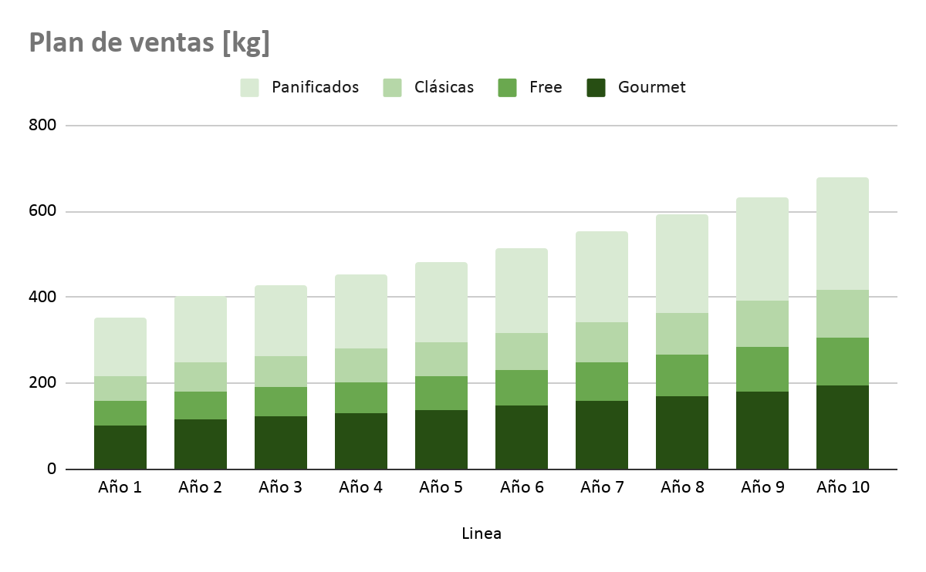

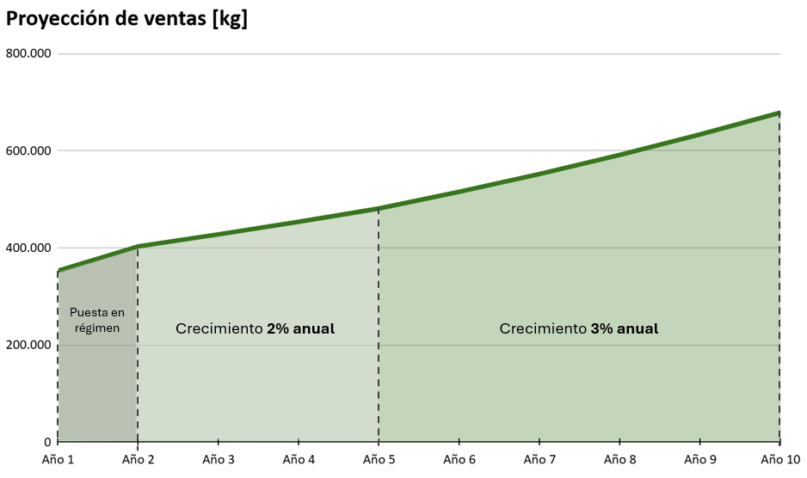Plan de ventas a nivel monetario
En este apartado se expresan los montos totales teniendo en cuenta la segmentación de precios para cada tipo de cliente indirecto:

Producto | Cantidad [paquetes] al inicio | Precio Supermercados[$/paquete] | Precio Supermercados[$/paquete]
Chocolate con chips picante 150gr. | 400.000 | 1.440 | 1.660
Galletitas símil chocolinas free 150gr. | 52.000 | 1.370 | 1.580
Galletitas símil chocolinas 150gr. | 121.334 | 1.220 | 1.410
Pepas chocolate y batata 150gr. | 373.334 | 1.200 | 1.370
Bizcochos sabor queso free 150gr. | 52.000 | 1.200 | 1.380
Bizcochos sabor queso 150gr. | 121.334 | 1.200 | 1.380
Polvorones free 150gr. | 90.000 | 1.350 | 1.550
Polvorones 150gr. | 210.000 | 1.200 | 1.380
Pan de molde 400gr. | 175.000 | 3.600 | 4.140
Budines vainilla/cítricos 180gr. | 466.667 | 2.040 | 2.340
Budines chocolate 180gr. | 200.000 | 2.040 | 2.340
TOTAL | 2.261.669 | 17.860 | 20.530

 | [ARS MM]
Producto | Año 1 | Año 2 | Año 3 | Año 4 | Año 5 | Año 6 | Año 7 | Año 8 | Año 9 | Año 10
Chocolate con chips picante 150gr. | 543 | 620 | 658 | 698 | 740 | 793 | 849 | 910 | 974 | 1.044
Galletitas símil chocolinas free 150gr. | 67 | 77 | 81 | 86 | 92 | 98 | 105 | 113 | 121 | 129
Galletitas símil chocolinas 150gr. | 140 | 160 | 169 | 180 | 190 | 204 | 219 | 234 | 251 | 269
Pepas chocolate y batata 150gr. | 420 | 480 | 509 | 540 | 573 | 613 | 657 | 704 | 754 | 808
Bizcochos sabor queso free 150gr. | 59 | 67 | 71 | 75 | 80 | 86 | 92 | 98 | 105 | 113
Bizcochos sabor queso 150gr. | 137 | 157 | 166 | 176 | 187 | 200 | 214 | 230 | 246 | 264
Polvorones free 150gr. | 114 | 131 | 138 | 147 | 156 | 167 | 179 | 191 | 205 | 220
Polvorones 150gr. | 237 | 271 | 287 | 305 | 323 | 346 | 371 | 397 | 426 | 456
Pan de molde 400gr. | 593 | 677 | 718 | 762 | 808 | 866 | 928 | 994 | 1.064 | 1.140
Budines vainilla/cítricos 180gr. | 894 | 1.022 | 1.084 | 1.150 | 1.220 | 1.307 | 1.400 | 1.500 | 1.606 | 1.721
Budines chocolate 180gr. | 383 | 438 | 465 | 493 | 523 | 560 | 600 | 643 | 688 | 737
TOTAL | 3.586 | 4.098 | 4.347 | 4.612 | 4.892 | 5.240 | 5.614 | 6.013 | 6.441 | 6.900
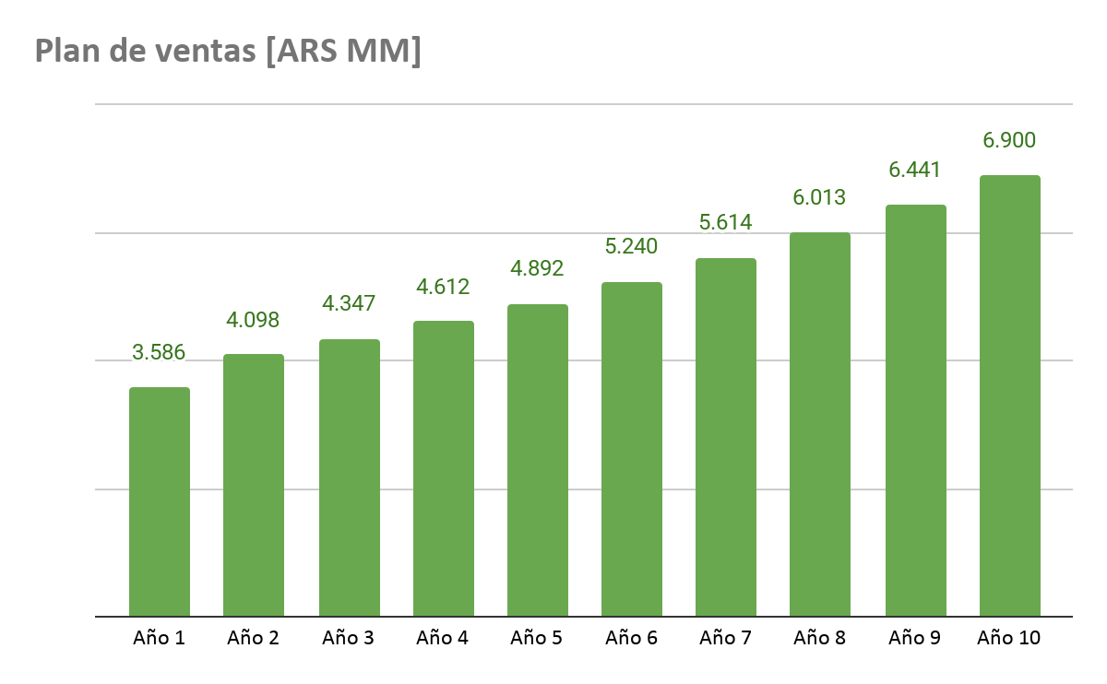
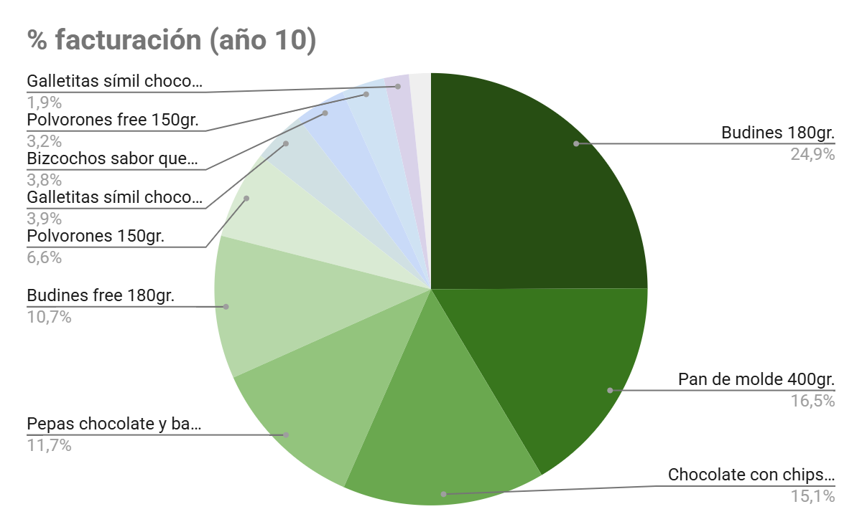

FACTIBILIDAD TÉCNICA
En este apartado se evaluará la factibilidad técnica del proyecto mediante el análisis del proceso de fabricación, las características del producto, la maquinaria y la capacidad productiva requeridas, la dotación de personal del área de producción, la infraestructura y distribución de planta necesarias para el desarrollo de la actividad.

Micro localización

Producto

Fichas técnicas de producto
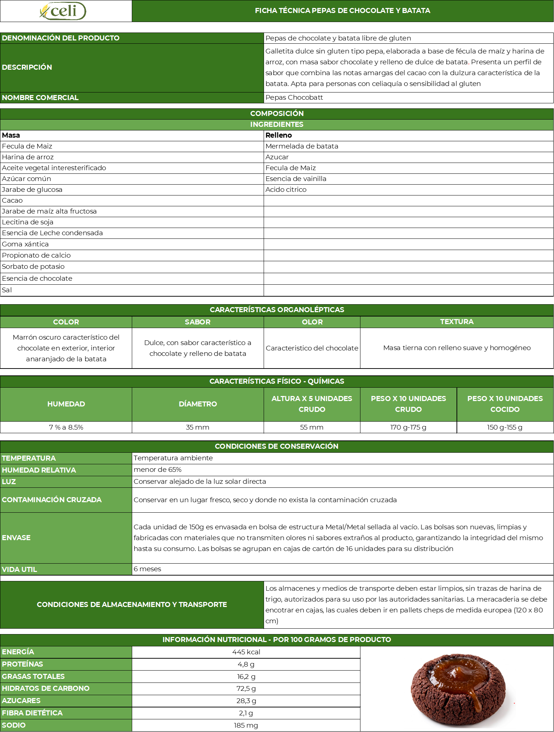

Receta/diagrama multicomponente
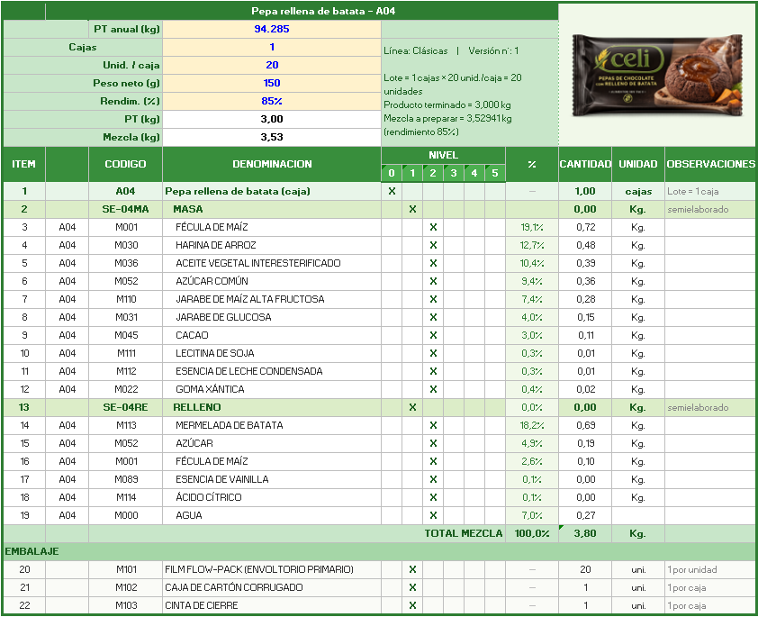

Proceso

Flujograma
A continuación, se presenta la secuencia lógica del proceso de fabricación, dividida en dos líneas principales:
- Línea de galletitas (galletitas gourmet, bizcochos y polvorones).
- Línea de panificados (Pan de molde y budines).
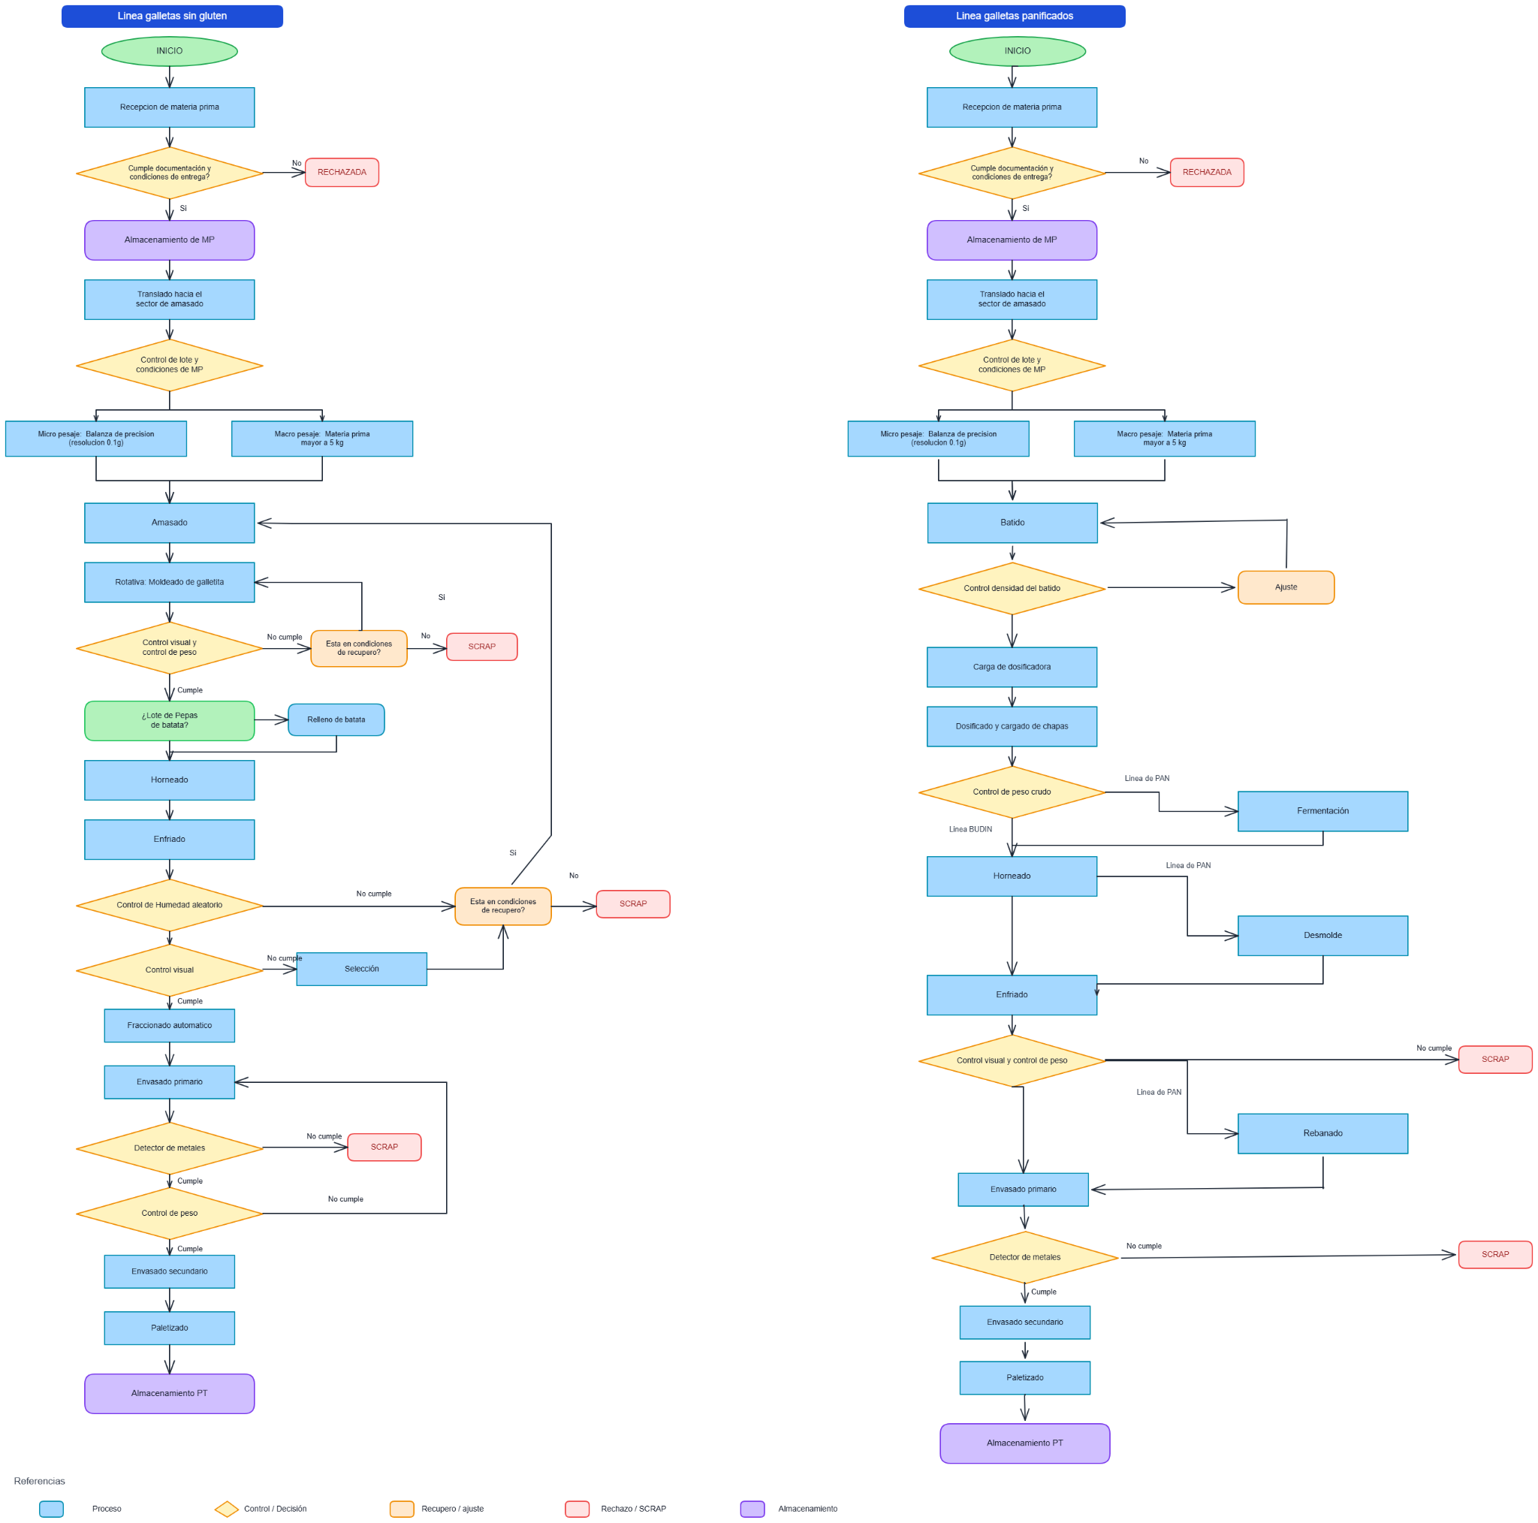

Diagrama de análisis de proceso
Con el objetivo de establecer los recorridos de operarios/producto y tener un primer diagrama tentativo de la distribución que tendrán ambas líneas, se realizaron los diagramas análiticos de proceso de ambas líneas (galletitas y panificados), distinguiendo panes de budines por una leve diferencia en su proceso de fabricación.
Las cantidades en esta etapa no son tenidas en cuenta, ya que se definirán los lotes de producción en etapas posteriores.

Línea de galletitas
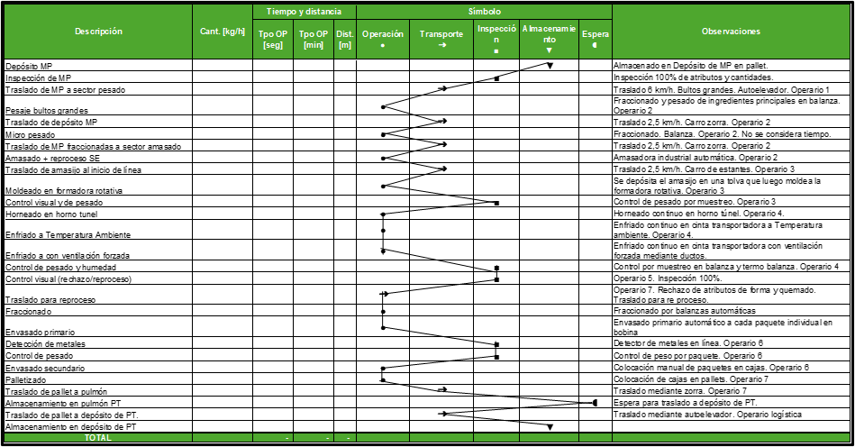
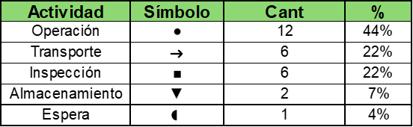

Línea de panes

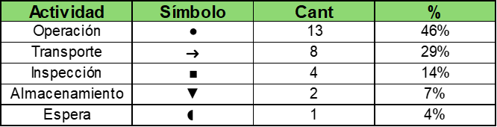
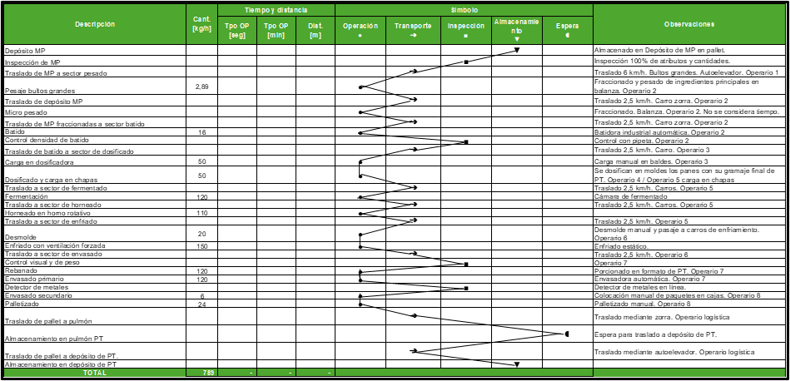

Línea de budines

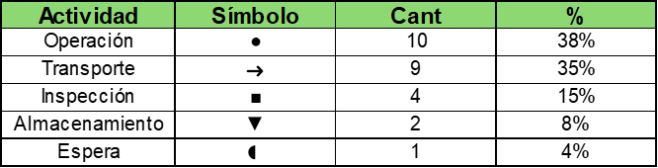

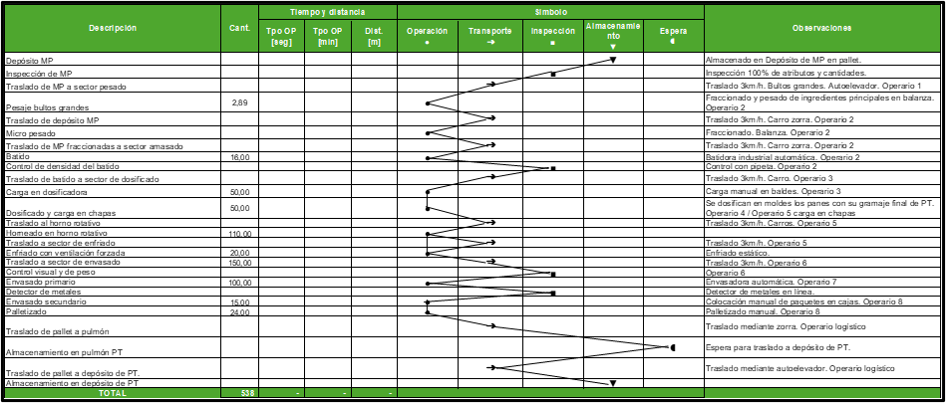

Máquinas y herramientas
Para determinar la maquinaria a adquirir, primero se determinarán las secciones productivas y las capacidades necesarias de cada una de ellas para cumplir con el plan de ventas. Se tomarán los volúmenes establecidos en el año 10.

Producto equivalente
Al tener en el mix de producción una variedad de productos con distintas cantidades y/o tipos de materia prima, se adoptará un producto terminado equivalente, ponderando los kilogramos de materia prima por cada 100 kg de producto según la participación del mismo en el plan de ventas, también en kilogramos. El cálculo queda de la siguiente forma:
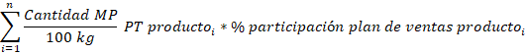
Siendo “i” cada producto del mix de producción.

Línea de galletitas:
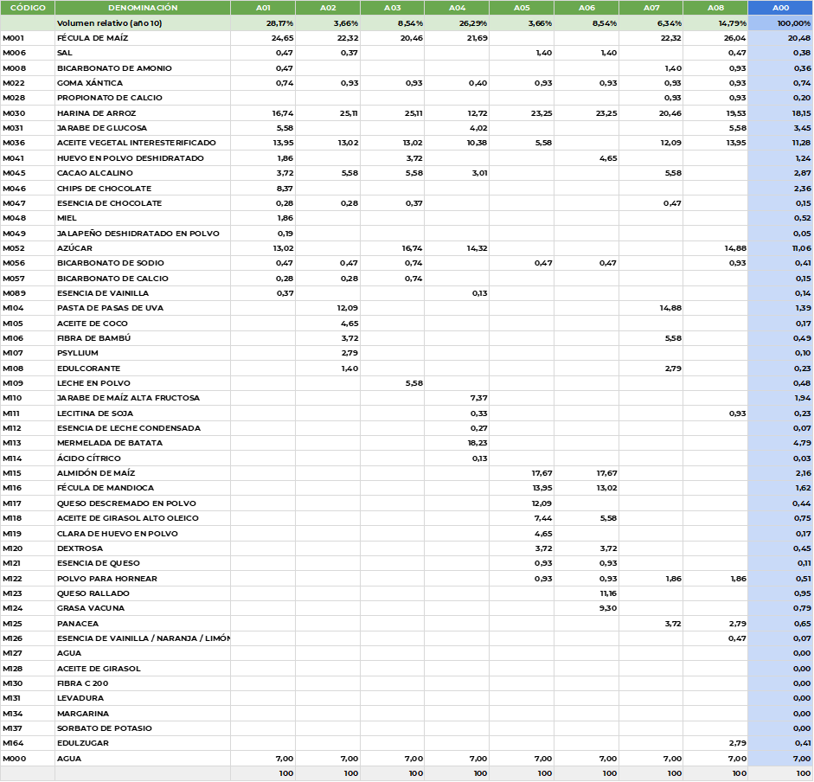

Línea de panificados:
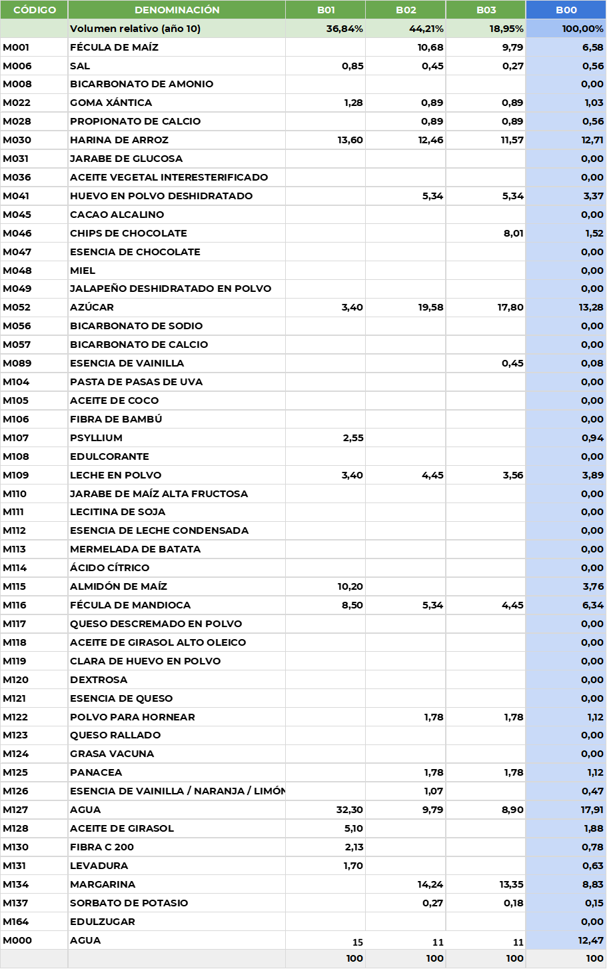

Balanceo de materiales:
Una vez definido el producto equivalente de cada línea y considerado el volumen de ventas proyectado para el año 10, establecido previamente en el dimensionamiento comercial, se determinarán las cantidades que deberán procesarse en cada sección operativa, a nivel anual, para satisfacer dicha demanda.
Para ello, se contemplarán las pérdidas recuperables y no recuperables generadas en las distintas etapas del proceso. Los porcentajes de desperdicio adoptados se estimaron a partir de referencias de productos y procesos comparables dentro de la industria.
Línea de galletitas:
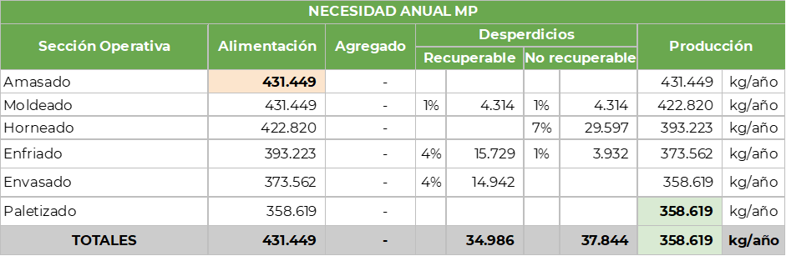
Consumo real de materia prima: 431.449 kg.
Línea de panificados:
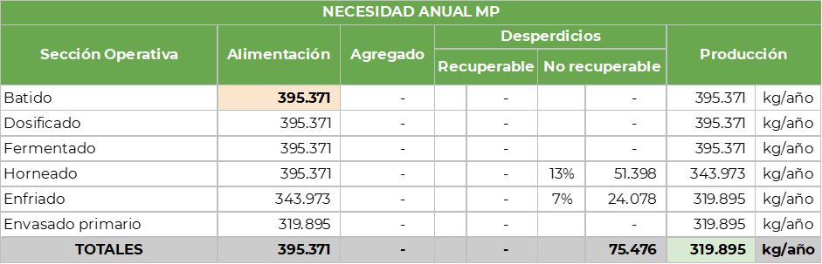
Consumo real de materia prima: 395.371 kg.

Ritmo de trabajo:
Para determinar las horas activas de la planta, se determinará un esquema de trabajo de dos turnos de 8hs cada uno, de lunes a viernes, dando un total de 16 horas/día. Teniendo en cuenta los 365 días del año, se restarán los sábados y domingos, aproximadamente 11 feriados, y 10 días de mantenimiento preventivo con una parada total del proceso.
- Días activos/año: 52 semanas/año * 5 días laborables /semana - 11 feriados - 10 días de mantenimiento preventivo = 239 días activos/año
- horas activas/año = 239 días * 16 horas/día = 3,824horas activas/año

Capacidad real de cada sección:
A continuación, con el dato de la salida de cada sección operativa a nivel anual, y con las horas activas por año que tendrá la planta, se calcula la producción por hora que deberá tener cada sector.
Línea de galletitas:
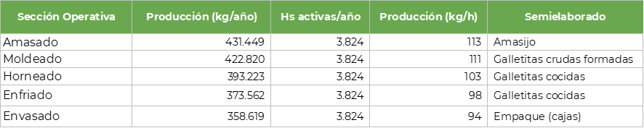
Línea de panificados:
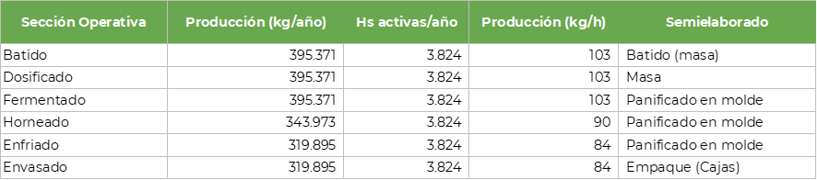
Se debe tener en cuenta que en la línea panificados el volumen del año 10 estará distribuido en aproximadamente un 40% de panes de molde, y el 60% restante en las variedades de budines.

Selección de maquinaria:
De acuerdo con los volúmenes de producción por hora correspondientes al año 10, la selección de maquinaria se realizó, en primera instancia, verificando el cumplimiento de la capacidad requerida y la adecuación de las características técnicas de cada equipo a las necesidades del proceso. Entre las alternativas técnicamente aptas, se priorizaron aquella de menor costo de adquisición, considerando adicionalmente los costos y la complejidad logística asociados. Como criterios complementarios se tuvieron en cuenta la disponibilidad de proveedores nacionales o regionales, la cercanía geográfica y la disponibilidad de servicio técnico y repuestos.

Línea de galletitas
Amasado: Se elige una amasadora industrial doble Z, ya que estos modelos compactan e integran eficientemente la mezcla densa y pegajosa sin generar calor que altere las grasas, logrando una textura uniforme sin grumos secos ni desmoronamientos. Con el objetivo de cumplir con los 113 kg/h, se adopta la siguiente:
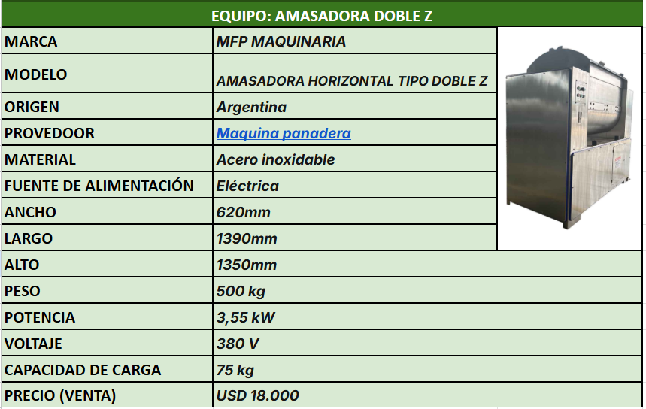
Esta máquina permite una carga de 75kg y una regulación de entre 2 y 12 ciclos por hora, por lo que es posible realizar un amasado de 75 kg en 2 ciclos, dando una salida de hasta 150 kg/h de amasijo.
Horneado: Previo a la selección de la moldeadora rotativa y la cinta de enfriamiento, debe dimensionarse el horno túnel adecuado, ya que la velocidad de avance de su cinta transportadora marcará el ritmo y dimensiones de las dos máquinas mencionadas.
Para ello, se tomaron distintas mediciones de tiempos de cocción, a diversas temperaturas, para diferentes amasijos similares al mix de producción de galletitas propuesto. Las mismas fueron realizadas en múltiples ocasiones en la planta industrial de SMAMS, actual líder del mercado en galletas dulces.
Como temperatura y tiempo de cocción promedio, se obtuvieron los siguientes valores:
Temperatura promedio = 250° C.
Tiempo de cocción promedio = 300 segundos.
Para cumplir con la capacidad de cocción que requiere la sección operativa (103 kg/h), se encontraron varios modelos con un ancho de 800 mm y temperatura regulable de 0-300°C. Se resta al ancho disponible, una distancia entre los extremos para evitar caídas de galletitas crudas, así como dar espacio a su expansión durante su cocción, de unos 35mm por los lados. También, será esta la separación entre las filas, por lo que:
Ancho disponible = 800 mm -35mm * 2 = 730 mm
Calculando diámetro y peso promedio de las galletitas del mix de producción, se obtienen los siguientes valores:
Diámetro promedio = 32,5 mm.
Gramaje promedio = 0,114 kg
Con los valores calculados, para determinar cuántas galletitas entran por fila, dejando un espacio deseable entre ellas de 35 mm por los motivos antes mencionados de expansión post-cocción, se realiza el cociente entre el ancho disponible, restando una de las galletas de los extremos, dividiendo por el diámetro promedio más el espaciado:
Cantidad de galletitas por fila = (Ancho disponible - diámetro promedio) / (Diámetro promedio + espaciado) = (730 mm - 32.5 mm) / (32,5 mm + 35 mm) = 11 galletitas/fila.
Kilogramos por fila = 11 galletitas/fila * 0,114 kg/galleta = 0,13 kg/fila
Tal como se calculó promediando los tiempos medidos en fábrica, una fila debe estar 300 segundos dentro del horno para su cocción, por lo que, para hornear un lote completo que quepa en las dimensiones del horno, deberán transcurrir 600 segundos (tiempo desde que ingresa la primer fila hasta que egresa la inmediata anterior). Esto nos indica que para cumplir con los 103 kg/h estipulados, en 600 segundos deben hornearse 17,16 kg. Teniendo en cuenta el peso en kg por fila, esto equivale a:
Filas por largo = 17,16 kg / 0,13 kg/fila = 137 filas/largo
Finalmente, considerando los 35mm de separación entre filas, determinamos el largo necesario del horno en:
Largo del horno = Filas por largo * (Diámetro promedio + distancia entre filas) = 137 filas/largo * (32,5mm + 35mm) = 9.247 mm = 9,25 m
Se elige el modelo inmediato superior a este dimensionamiento encontrado en el mercado, de 13 metros (ver ficha debajo).
Por último, para determinar su velocidad de avance, si se estableció que una fila termina su horneado en 300 segundos, los 13 metros deben ser recorridos en dicho tiempo por la misma, por lo que el avance será:
Velocidad de avance = 2.6 metros/minuto
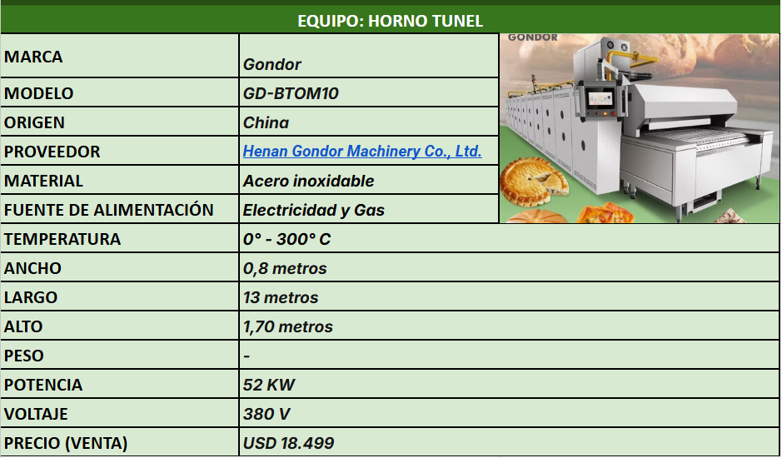
Moldeado: Para seleccionar la máquina rotativa que realizará el moldeado, se buscó un modelo con el mismo ancho que el horno, para moldear al menos 11 filas de galletitas por pasada, habiendo sido este número la base del cálculo para el dimensionamiento del mismo. Además, se tuvo en cuenta la adquisición de la dulcera para el dosificado de batata en las galletas “Pepas”. Su capacidad de producción es personalizable gracias al control en la velocidad de giro.
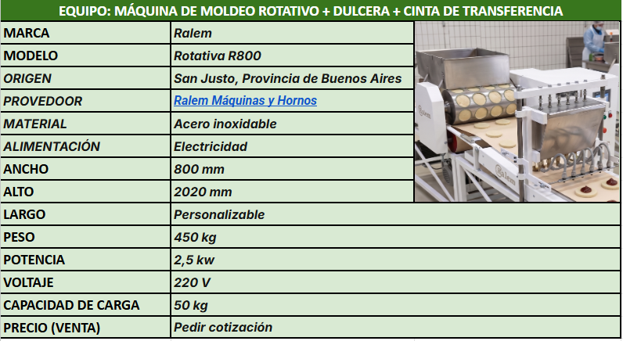
El largo necesario para el control de calidad en la cinta de transferencia se realizará en la sección de “Análisis de superficies”.
Cinta de enfriamiento: Para determinar el tiempo de enfriamiento, también se tomaron mediciones de diversos productos similares en la planta de referencia del fabricante y distribuidor SMAMS. Como tiempo promedio a temperatura ambiente, se obtuvo el siguiente resultado:
Tiempo de enfriamiento promedio = 5 minutos/fila de galletas.
Debido a que el avance de la cinta de enfriamiento será el mismo que el de la cinta transportadora del horno, se selecciona una con el mismo ancho y largo del horno para eficientizar la transferencia, por lo que al ser personalizable en el mercado, se determinará su largo en 13 metros.
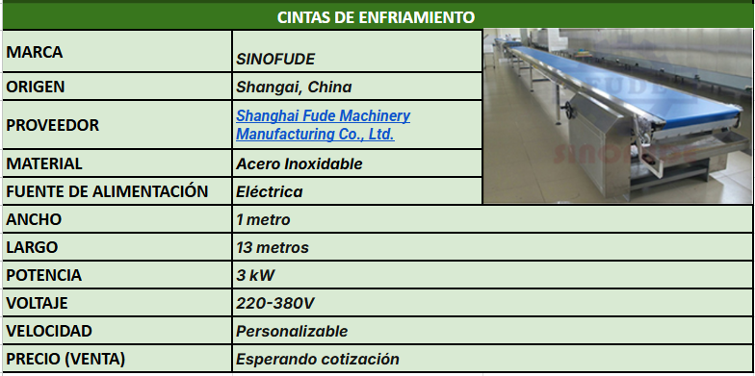
Envasado: Debido a la alta variedad de envasadoras con velocidad de embolsado personalizable, se selecciona la que en su velocidad mínima de operación cumpla con la producción necesaria de 94 kg/h. Extrapolando este valor a paquetes, siendo todos de un formato de 150 gr, tenemos:
Kg a embolsar por minuto = 94 kg / 60 minutos = 1,6 kg / minuto
Paquetes a embolsar por minuto = 1.600 gr / 150 gr = 11 paquetes por minuto (redondeado al inmediato superior).
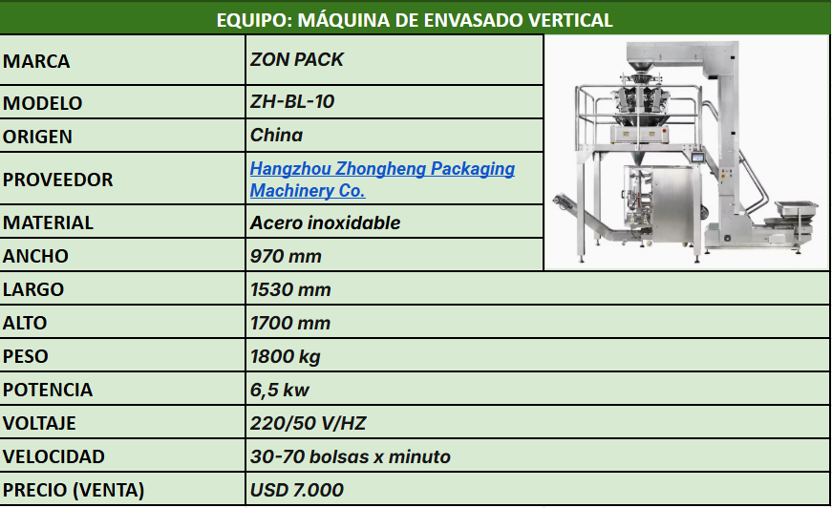
Detector de metales: Tanto para la línea de galletitas como de panificados, será imprescindible el uso de un detector de metales durante el envasado asegurando la cero presencia de los mismos.
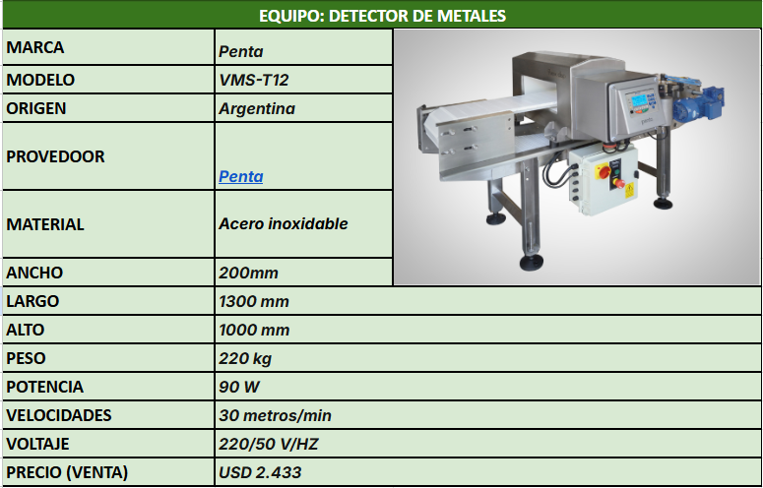
Balanza de piso: Al igual que el detector de metales, la balanza de piso es necesaria para los productos de mayor peso en el sector de pesado de ambas líneas.
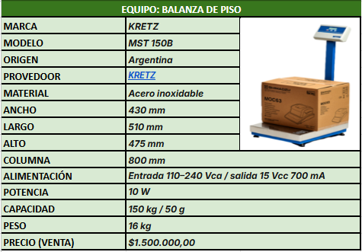

Línea de panificados
Batidora:
El equipo seleccionado para esta función fue una batidora planetaria debido a la adecuación de la tecnología para la preparación de batidos y masas de pastelería, como la correspondiente a los budines. A diferencia de los equipos espirales, orientados principalmente al amasado de masas panarias, las batidoras planetarias permiten trabajar con distintos accesorios y velocidades, adaptándose a operaciones de incorporación, mezclado y aireación.
En cuanto a la capacidad, se selecciona una maquinaria con una capacidad de 45,4 kg por ciclo, siendo este de 20 minutos, dando una capacidad total por hora de 136,2 kg/h, permitiendo tener un margen sobre la producción necesaria estimando posibles tiempos de carga/descarga/limpieza.
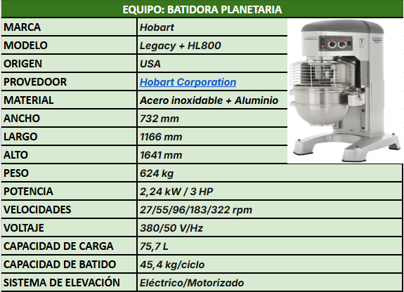
Dosificadora:
Para la selección de la dosificadora, se tuvo en cuenta el gramaje de los productos, siendo el de pan de molde 400gr, y el de budines 180gr. En base a ese dato, y el caudal de producción requerido por la sección, se calculó las dosis por minuto que deberá generar la máquina, siendo el rango de dosificación de entre 180-400 gr.
Dosificado panes:
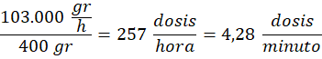
Dosificado budines:
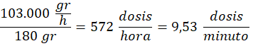
En conclusión, será necesaria una dosificadora que genere entre 5 y 10 dosis por minuto, con el rango de dosificación en gramos antes mencionado, o bien que permita dosificar entre 300 y 500 mL.
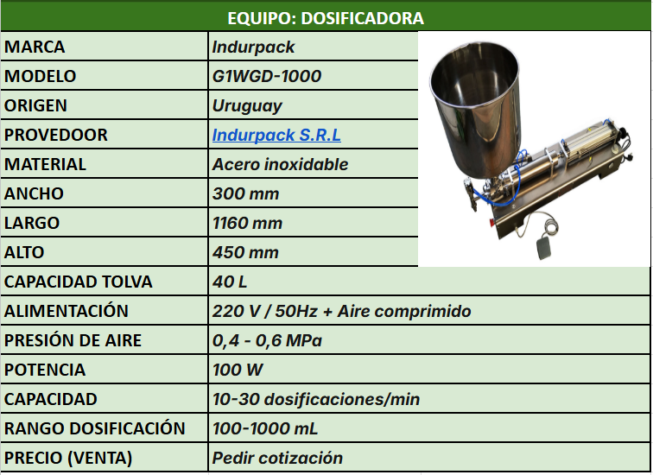

Fermentadora: Se selecciona fermentador con posibilidad de ingresar bandejas, permitiendo utilizar las mismas del horneado.
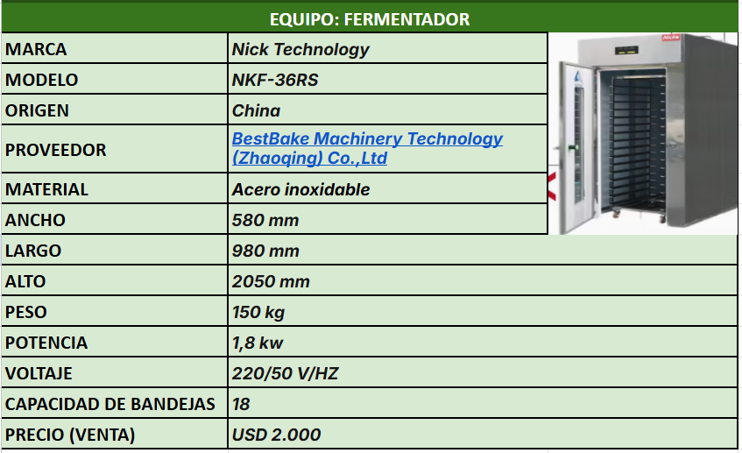
Siendo su capacidad de hasta 18 bandejas y el tiempo de fermentación de 45 minutos, la productividad será de:
Pan por bandeja | 4
Capacidad panes fermentador | 72
Capacidad fermentador [kg] | 28,8
Capacidad fermentador [kg/h] | 38,4

Horno rotativo:
Para el horneado de los panificados, se tomó la decisión de adquirir hornos rotativos, siendo estos muy ventajosos para el producto a elaborar ya que están específicamente diseñados para producción de panificados. El horneado por convección forzada utiliza ventiladores para hacer circular aire caliente alrededor del producto. Eso incrementa y homogeneiza la transferencia de calor respecto de depender solamente de convección natural. En un horno rotativo, además, todo el carro va girando. Entonces las bandejas van cambiando continuamente su posición respecto del flujo de aire caliente. Su capacidad de cocción está dada en 45 kg/h acorde a la ficha técnica del fabricante.
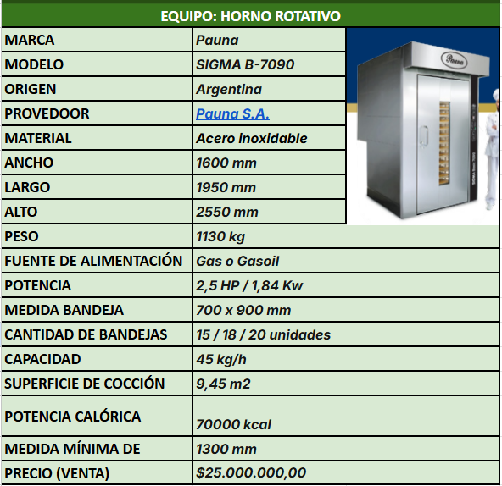
Enfriado:
El enfriado se realizará a temperatura ambiente, colocando las bandejas en los siguientes carros, con capacidad de hasta 15 bandejas:
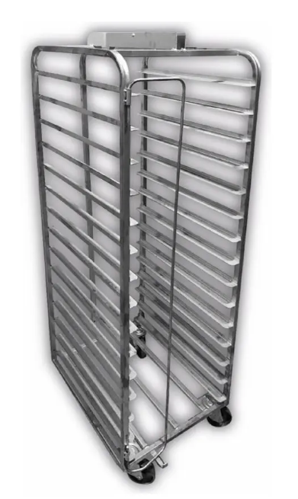
Tal como se mencionó anteriormente, el 40% de los carros será de panes, y el 60% de budines, por lo que se estimará una superficie para colocar los carros de enfriado simulando ambos volúmenes en simultáneo para mayor flexibilidad futura en la planificación de la producción.
Acorde a los cálculos:
Pan por bandeja | 4 | Budín por bandeja | 15
Capacidad carro | 60 | Capacidad carro | 225
Capacidad carro [kg] | 27 | Capacidad carro [kg] | 40,5
Producción enfriado [kg/h] | 33,6 | Producción enfriado [kg/h] | 50,4
Carros necesarios | 2 | Carros necesarios | 2
Total carros |  | 4

Y siendo las dimensiones del carro de 0,4x0,6 metros, se requerirá una superficie mínima de 1 metro cuadrado, sin tener en cuenta aùn espacios entre los mismos.
Rebanadora:
El pan requiere un cortado previo al envasado, y su producción, manteniendo el criterio de distribución del plan de ventas, debe ser de 33,6 kg/h, lo que equivale a 84 panes o piezas/hora.
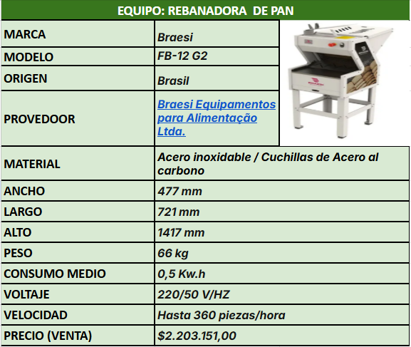

Envasadora:
En cuanto a la envasadora, la cual se utilizará para toda la línea de panificados, se requerirá un equivalente en paquetes de al menos 364 paquetes/hora, es decir al menos 7 paquetes por minuto, redondeado al inmediato superior.
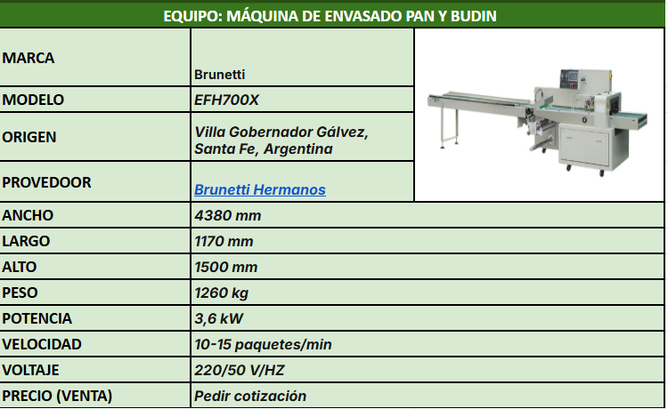

Balanceo de línea:
En esta sección se determinará la cantidad de máquinas necesarias de acuerdo a la capacidad de las mismas.
Línea de galletitas:
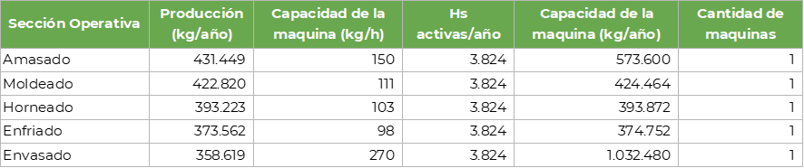
Línea de panificados:
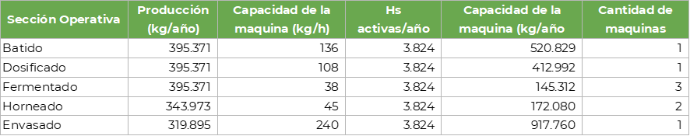

Aprovechamiento:

Fundamentos del layout
En los siguientes apartados se determinarán los criterios que permitieron elaborar y diagramar el layout de la planta. Para ello se utilizará el método de planeación sistemática de distribuciones (SLP) de Muther.

Distribución de planta:
En consecuencia del DAP y de la naturaleza de fabricación de los productos de cada línea, las cuales presentan una secuencia de operaciones definida y repetitiva, se adopta para el área productiva una distribución predominantemente por producto. Esta configuración permite disponer los equipos según el orden lógico de fabricación, minimizando los recorridos y movimientos de materiales entre operaciones.
En la línea de galletitas esta distribución resulta especialmente conveniente debido a las máquinas vinculadas físicamente por cintas, con un orden tecnológico obligatorio y un volumen relativamente alto/repetitivo.
Para la línea de panificados también se adopta una disposición orientada al producto, aunque con una configuración ramificada debido a las diferencias existentes entre el proceso de pan de molde y el de budines. Ambos productos comparten las mismas operaciones a excepción del fermentado y rebanado.

Diagrama de relaciones:
A partir del DAP (Diagrama de análisis de proceso), se determinaron los recorridos para cada lote de producción a lo largo de cada sección/estación de trabajo, y se contabilizó la frecuencia con la que se recorre cada uno de ellos, lo que permitió construir una tabla desde/hasta:

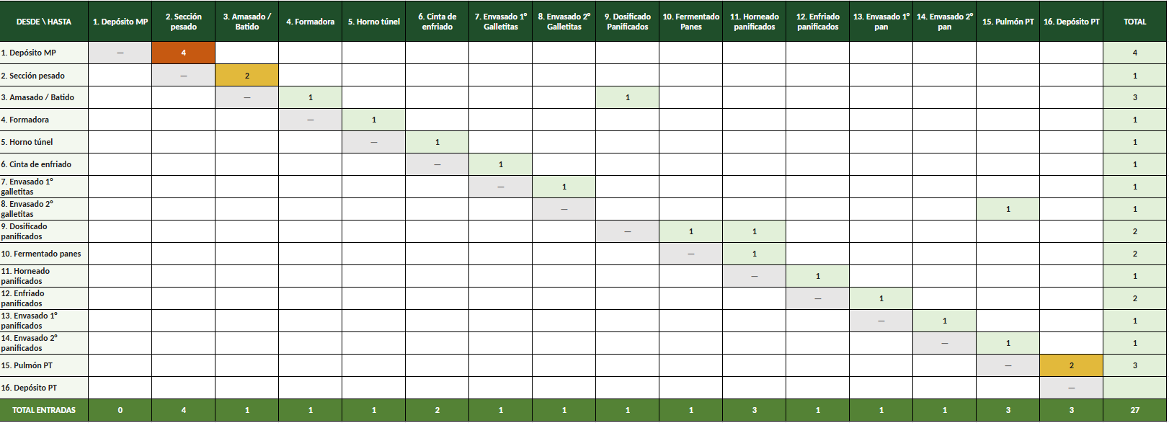

Esto determina la secuencia lógica y, en consecuencia, física, que deberá tener la distribución de
planta, y la importancia de la cercanía entre secciones.
De acuerdo a la lógica del proceso (principalmente por ser una distribución por producto) y las áreas que deben estar lejos una de la otra (en el caso del proyecto, únicamente el horno túnel de la sección enfriados de panificados en lo que respecta al área productiva), se construyó el diagrama REL de Muther, en base al llenado de una matriz, que permitió armar el gráfico con ayuda de la IA:
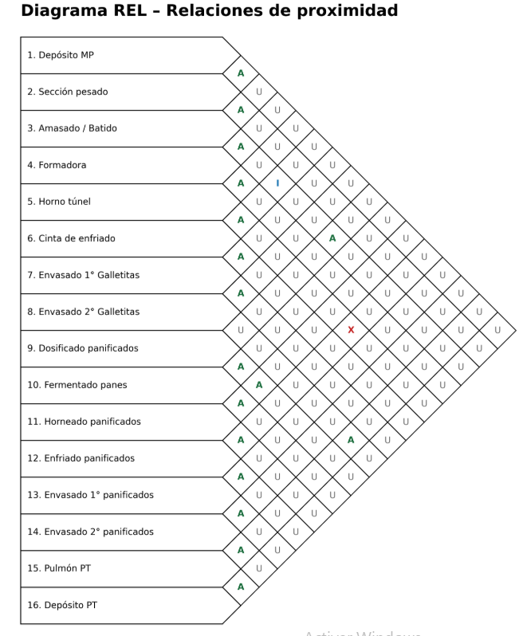

Necesidades de espacios:
Para determinar el metraje cuadrado requerido por área, se utilizará como dato de entrada las dimensiones de las máquinas y área mínima necesaria de las distintas secciones, como por ejemplo, el necesario para la etapa de enfriado. Para obtener dichos valores, se utilizará el método de Guerchet.

Diagrama de relaciones de actividades:
A partir del diagrama REL se bosqueja como resultado la distribución de las secciones acorde al siguiente criterio:
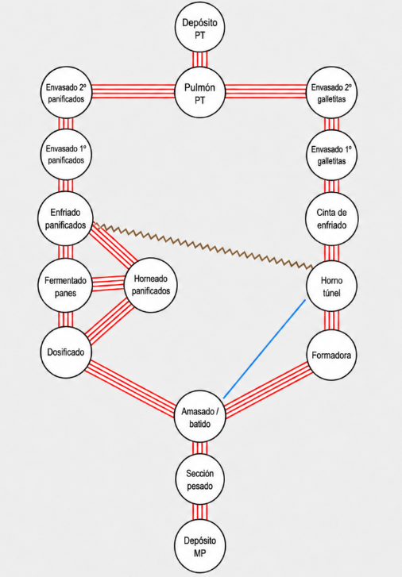

Plan de calidad

Plan de mantenimiento
Tipo de mantenimiento (tenemos preventivo 15 dias con la planta parada)
Tareas principales (por seccion/maquina)
Repuestos criticos (importante para dimensionar oficina mantenimiento layout)
Cuadrito en excel (plan de mantenimiento)

https://buenosaires.gob.ar/gcaba_historico/promocion-y-prevencion/enfermedad-celiaca; https://www.argentina.gob.ar/anmat/comunidad/informacion-de-interes-para-tu-salud/celiaqu%C3%ADa
https://censo.gob.ar/index.php/el-operativo/#:~:text=El%20Censo%20en%20cifras&text=El%20n%C3%BAmero%20definitivo%20de%20personas,y%2022.186.791%20son%20varones.
https://biblioteca.indec.gob.ar/bases/minde/88vol23_n11nov2018.pdf
https://alimentosargentinos.magyp.gob.ar/HomeAlimentos/marco-normativo/documentos/Monitor_Alimentos_y_Bebidas_ibres_de_Gluten.pdf
https://alimentosargentinos.magyp.gob.ar/HomeAlimentos/marco-normativo/documentos/Monitor_Alimentos_y_Bebidas_ibres_de_Gluten.pdf
https://www.grandviewresearch.com/industry-analysis/gluten-free-products-market

